**透過結構方程模型評估小學生對於教學中生成式AI應用的態度**

**Assessing educators' attitudes towards the use of generative AI in teaching through structural equation modeling**

## 概要

隨著AI迅速滲透到各行業，將AI功能整合進現代學習管理系統已成趨勢。這為優化和完善教育方法提供了良機，通過建立持續的反饋循環實現教育實踐的改進。在教育領域，GenAI的強大語言生成和交互能力為教育者和學生提供個性化學習支持和即時反饋。然而，這些工具的成功實施取決於教育者的接受程度和使用體驗，這受到他們對GenAI的態度和AI素養的影響。教育環境在引入新技術時，通常會在樂觀支持與懷疑之間擺盪，主因是新技術在現實應用中的不確定性。

本研究旨在探討GenAI工具在教育領域的應用，特別關注小學生對於生成式 AI 工具的接受度、使用體驗和態度，並利用結構方程模型(SEM)進行數據分析。文獻回顧總結AI在教育中的應用和潛在益處及AI應用面臨倫理問題、教師培訓不足和技術基礎設施等挑戰。並建議教育機構和政策制定者在推進技術應用時，考慮教育者的態度和AI素養對其使用效果的影響。研究結果顯示，小學生對生成式 AI 的態度顯著影響其使用頻率和學習效果。本研究為未來教學設計和教育政策提供了重要參考。

**Keywords**：AI Literacy、Generative Artificial Intelligence、Teaching Innovation、Teaching Methods

## 緒論

數位工具在教育環境中的應用呈現顯著增長，這一趨勢主要受到兩方面因素的推動：數位工具的可用性不斷提高，與學生群體對使用這類工具的期望日益增加（Dunn & Kennedy, 2019）。2023年1月初，紐約教育部宣布禁止在學區的網絡和設備中使用ChatGPT，因為擔心濫用和安全問題(NBC News, 2023)；然而在當年5月，該部門取消了禁令，並同時宣布計劃探索在課堂中使用這項技術的潛在可能性(EdWeek. 2023; NBC News. 2023)。這一事件反映了教育界對新興技術的態度正在經歷從謹慎到積極探索的轉變，也凸顯了教育工作者在面對快速發展的技術時，需要在創新應用和審慎使用之間尋求平衡。隨著數位化時代到來，人工智慧(AI)在各個領域中的應用迅速擴展，特別是在教育行業。教育技術的發展提供了前所未有的機會來改革和優化教學方法和學習體驗。GenAI作為其中一個重要的技術突破，展示了其在教育環境中巨大的潛力。如ChatGPT能夠生成自然語言文本，模擬人類對話，並提供即時反饋和個性化學習支持等，這些功能使其在教育中的應用備受關注。隨著數位化時代的到來，生成式 AI 工具如 ChatGPT 和 DALL-E 在教育中的應用愈發普及。這些工具不僅能夠生成自然語言文本，還能創造圖像和視頻，為小學生提供了豐富的學習資源和個性化支持。然而，對於小學生而言，這些新技術的引入需要仔細考量其接受度和使用體驗。

AI在教育中的應用逐漸普及，從智能課程設計、個性化學習到自動評估系統，當今學習者擁有無與倫比的資源和策略，可以根據個人需求定制教育旅程(Davies & West, 2014)。AI技術教育的出現，意味著每個學習者都應該具備AI literacy的基本能力，以便更好地融入數位社會，從而在工作生活中獲得平等和尊重。AI技術已成為教育教學改革的重要驅動力，影響了教師的可持續專業發展。然而，AI技術依賴於多方面的因素，包括技術成熟度、使用者接受度以及使用者本身AI素養。技術本身也增加了可能分散學生注意力的因素，阻礙了學生的參與和他們有效學習的能力(Alhumaid, 2019)。在探討人類與AI合作時，自主性是一個反覆出現的主題。AI是否承擔更多的自主性，而人類則扮演監督角色？還是應該由人類保留主要控制權，並在必要時推翻AI的決策？或者，人類和AI應該以混合自主性的方式合作，共同參與決策和執行（Sundar, 2020）？本研究在縱觀文獻後與Fanni, et al.(2023)的觀點一致，提倡「積極的人類自主性」，應該明確區分「常規任務」和「複雜的創意問題解決任務」。人類在上下文理解、倫理判斷和責任感方面具有優勢，應該主導需要創造力、同理心、倫理和複雜決策的工作。AI做出的決策應該是透明且可解釋的，並且可以由人類合作者輕鬆調整。理想情況下，人類應該從AI的見解中學習，而AI則應根據人類的反饋進行改進。AI政策應包括允許用戶迅速挑戰或糾正AI驅動決策的條款，旨在賦能個人自主權，並在數位時代增強基本人權。本研究旨在探討小學生對生成式 AI 工具的態度，並分析這些態度如何影響他們的學習效果和使用行為，以下為本研究提出問題：

1. 小學生對GenAI工具的初始態度如何影響其接受程度和使用體驗？

2. 學生的AI素養在多大程度上影響他們對GenAI工具的評價？

3. 使用GenAI工具的頻率和使用情況是否對其學習效果有調節作用？

## 文獻探討

### 人工智慧在教育中的影響和應用

人工智慧(AI)在適應性基礎已被廣泛採用(Bommasani, et al., 2021)。對於將AI應用於日常生活中的研究，Scott, et al. (2023)探討了人們是否認為AI具有意識，指出人們對 AI 是否具有意識存在不同的看法。猜測AI可能具有某種形式、認為AI可以通過互動不斷適應與進化，並具備一定的自主性和獨立性、展現出靈活應變的能力等。Kim, et al. (2023)將日常生活中的十種不同 AI 角色進行分類，歸納出Tools AI(人類參與度和 AI 自主性都低)、Servants AI(人類參與度高而 AI 自主性低)、Assistants AI(人類參與度低而 AI 自主性高)與Mediators AI(兩個維度都高) 之角色。

勞動力市場中也因AI技術崛起而注入了前所未有的變革動力，部分職業面臨被AI取代的威脅。Eloundou, et al.(2023)指出美國約80%的勞動力中至少10%工作受到AI的影響，而約19%的工人有至少 50% 的工作受到影響。Felten, et al.(2023)語言建模技術對電話推銷員、英外語及歷史教師等語言相關職業產生了重大影響。無疑AI的發展對就業前景帶來衝擊。但也同時提高了工作效率，減少了重複性任務等，便於人們在工作能更加專注於更具創意和戰略性的工作。此外AI技術也對藝術領域產生了顯著影響。Pearson (2023)探討現代創意AI技術作為藝術家和創作者潛在靈感來源的角色，強調AI在圖像創作、音樂作曲、動畫和視頻製作方面的能力。Ning, et al., (2023)探討AI技術驅動的創意支持工具（AI-CSTs）之設計空間，闡明AI工具對工作流程的深遠影響，也強調了 AI-CSTs 作為共同創作者的潛力，進一步增強了人類創造力，該研究另外提供了應對AI錯誤的策略，強調了 AI-CSTs 設計和技術需求的關鍵性突顯了自身在提升協作創意和優化各領域創意工作流程中的變革性角色。儘管 AI 的崛起對某些職業構成了挑戰，但它同時也為眾多領域帶來了革命性的增值效果，促進了職場的轉型與發展。

當今數位化時代迅速發展，AI影響高等教育學習目標的態度、滿意度和能力方面所起的作用，成為一個日益受到關注和重視的話題。AI在高等教育中的應用引發了對教育模式和教學方法變革的深刻思考。多項研究對高等教育中AI的各個方面進行了調查，解釋其中對學習者和教育者的影響(Chai et al., 2020; Roy et al., 2022; Suh & Ahn, 2022)。Slimi(2021)調查AI在高等教育的實施，強調對教育品質、學習過程、評估和未來職業的影響。Hajam & Gahir (2024)側重于瞭解大學生對AI的態度，並找出影響這些態度的因素。Chiu, et al. (2023)系統回顧AI在教育中的角色，揭示了AI對學習的潛在益處，包括通過根據個人能力分配任務來提供適應性學習，從而提高學業表現，以及促進人機對話以激勵和吸引學生。Bond et al. (2024)在高等教育AI系統評論中指出，儘管AI模型工具和解決方案的快速發展，但關於AI在研究生階段使用的文獻仍然有限。教育環境中使用AI已成為一個緊迫課題，為了優化學生的個人化學習體驗，AI的同步與異步學習模式可以顯著改善學生的態度、動機和學習滿意度，最終提升他們的學習能力。引入AI能夠實現更高效的教學管理和資源分配，確保教育質量與公平性。Polak, et al.(2022)與K-12教師進行了共同設計工作坊，制定符合教師需求的AI課程和工具的設計，並給出研究建議，揭示教師在課堂中整合AI時重視學習成果、學生參與、易用性和合作。

在課堂外，家長將AI技術視為增強親子互動的一種方式，協助孩子選擇和制定偏好內容(Zhang et al., 2021)，而孩子本身對AI的看法會因為其自身與AI體驗和互動中的表現而異。年幼孩子通常將AI視為智能玩具，而年齡稍微大些的孩子則會將AI視為相對低智能的類人類實體(Williams, et al., 2019)。隨著可持續發展教育（ESD）因應可持續發展目標（SDGs）等全球倡議而日益普及，我們正經歷教育里程的一個轉捩點。全球性改革目的是為所有人提供更優質、公平的教育機會，並預期將在2030年實現(Boeren, 2019)。這是對教育機構的挑戰，也是對現有教育模式和方法的深刻醒思。教育機構必須在管理、研究和教學等所有領域整合可持續發展的價值觀(Tejedor, et al., 2019)。而GenAI的教學與推論能力是指向其創造個性化學習體驗潛力的關鍵因素(Kasneci, et al., 2023)，生成和提供編程問題的解釋，使學習者獲得個性化反饋。目前研究也開始探討大型語言模型(LLM)在教育中的應用，從自動生成問題到創建個性化學習材料等多種教學應用（Jauhiainen & Guerra, 2013），檢視教育資源利用是否公平且高效，最終達成創建虛擬教師以實現完全個性化學習體驗之目的(Pataranutaporn, et al., 2021)。Kunicina, et al. (2018)指出，通過技術與產品的創新，才能實現教育中的可持續發展。而通過AI技術，我們可以創建更加靈活和回應性的教育系統，不僅能適應不同學習者需求，也能夠促進全球教育資源的公平分配，達成聯合國的可持續發展目標。

### AI素養

Literacy普遍被認為是一種包括閱讀、說話和寫作的能力(McBride, 2015)。目前Literacy已被已被擴展至電腦、資訊、數位和AI等嶄新的領域(Zhao, et al., 2022)。以資訊素養為例：主要包括資訊管理技能和適當應用資訊的能力(Fraillon, et al., 2013)，使各行業能有效尋找、使用、創造和評估資訊，進而實現個人目標。隨著AI技術的出現，在各學科和行業中發揮關鍵作用(Ng, et al., 2021; Sharifi, et al., 2021)。例如從媒體平臺上收到的個人化推薦、存在於手機、汽車、居家、工作場所管理日程安排的語音虛擬助手。AI正在塑造行業、推動創新，並改變我們與世界互動的方式，隨著AI持續滲透到我們生活，AI literacy的認知素養也漸漸形成。Williams, et al.(2023)指出AI素養最初被定義為瞭解嵌入在不同產品和服務中的基本技術和概念的能力。但AI不單只屬於計算機科學和數據分析的領域，其卓越理解能力已經成為了一個重要的社會影響者。Burgsteiner, et al.(2016)將AI Literacy定義為理解不同產品和服務背後的基本技術和概念的能力。Long & Magerko(2020)提到Touretzky, et al.(2019)研究中的five big ideas in AI(見Fig 1)，為未來如何培養AI literacy提供了堅實的基礎。Long, et al.(2019)指出AI literacy是「Technology」和「literacy」的結合，用於定義跨學科的技能集。AI literacy並不是要把每個人都變成AI專家。相反地，它是關於為個人提供知識和技能，以負責任和有效地理解、使用AI並與之互動，使人們能夠就AI技術做出明智的決定，瞭解其含義，並駕馭它們提出的道德考慮，是一個多方面的概念，不僅僅是對AI技術的理解。根據Bloom的結論，它包括四個維度(見table 1)：瞭解和理解AI、應用AI、評估AI應用及AI倫理(Cope, et al., 2021)。Ng, et al.(2021)也為四個維度提供以下見解：

一、 理解基本AI概念的水準，以支持基本的AI培訓；

二、 在實際背景中應用AI概念，以促進廣泛的AI教育；

三、 在這些背景下對AI技術進行評估和參與應是批判性和合理的；

四、 理解AI應用帶來的無盡倫理影響的能力。

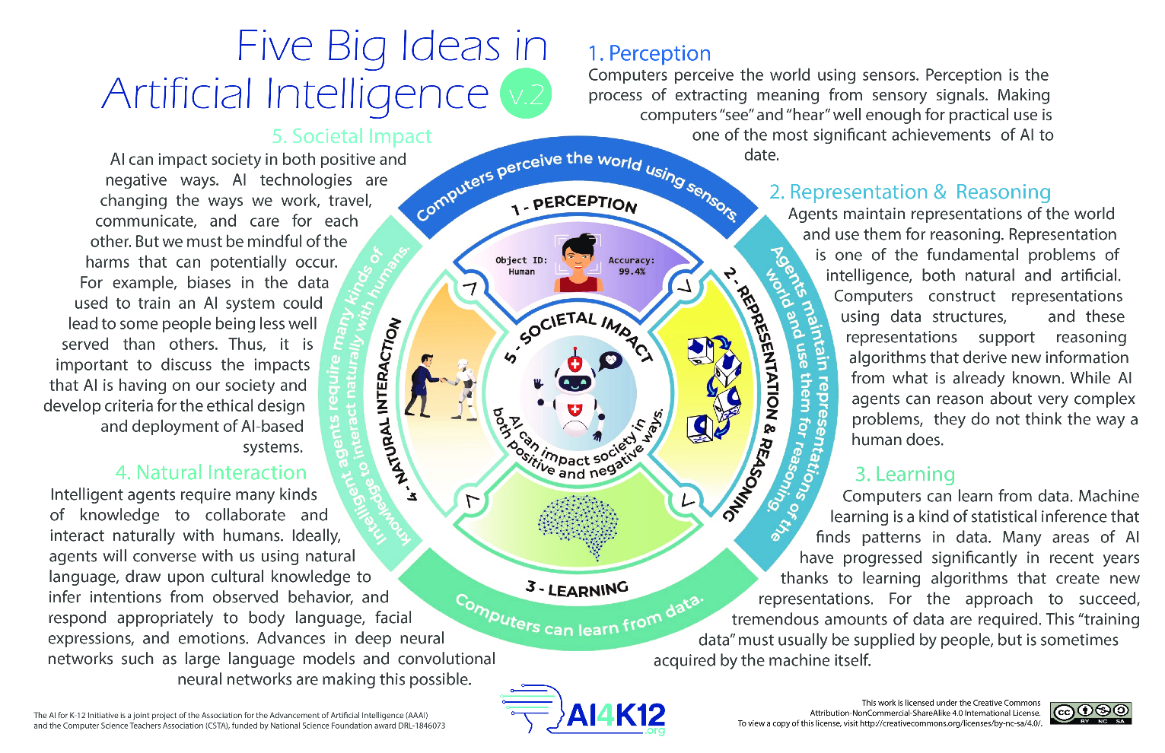

Fig ：five big ideas in AI

table ：AI literacy四個維度

|  |  |  |
| --- | --- | --- |
| AI literacy | Definitions | Sample references |
| Know & understand AI | Know the basic functions of AI and how to use AI applications in everyday life ethically | Even though transparency in algorithms and AI in general has been acknowledged to be ethically important, the public lacks understanding of even the basic functions of AI. Efforts to make AI more comprehensible exist. |
| Apply AI | Applying AI knowledge, concepts and applications in different scenarios | Apply k-means clustering in science contexts… explore the mapping relationship between facial features and data values and apply the concept to brainstorm other objects such as Lego. |
| Evaluate & create AI | Higher-order thinking skills (e.g., evaluate, appraise, predict, design) with AI applications | Design & build experiences: Technology exploration and creation activities supported students in making sense of the underlying AI concepts. |
| AI ethics | Human-centered considerations (e.g., Fairness, Accountability, Transparency, Ethics) | “AI for social good” measures an individual’s perception of the social environment surrounding the behavior, which is related to subjective norms. |

而在教育方面，AI Literacy指的是通過建立邏輯和演算法，支援教師理解如何運用他們的知識來解決問題、處理非結構化資料及語義問題(Zawacki-Richter, et al., 2019; Vazhayil, et al., 2019)，用於類比和擴展人類智慧。這些挑戰與利用電腦來理解或模仿人類智慧有關，而不必依賴任何特定的邏輯順序或演算法(Bjola, 2022; Raisch & Krakowski, 2021)。教育組成部分包括認知、心理運動和情感領域，以及知識、技能和態度的教育劃分(Kong, et al, 2021; Agha, et al, 2022)。在過去，資訊通信技術課程(ICT)主要是為促進教師的教育和專業發展，這些課程通常會納入教師培訓的初期階段，透過前置策略為教師們提供必要的知識和技能培訓，使他們能夠滿足課程評估的要求，像是為學校實際教學工作設計「融入科技」的學習課程，並有效運用AI等新興技術來支持未來的教學職涯發展(Burns, et al., 2013)。而具備AI思維的教師可以通過電腦使用先進的智慧技術，以新穎的方式向學生或同事傳授新知識和技能(Hu & Xu, 2021)。Long, et al.(2019)藉由共同創建AI設施拓寬AI Literacy經驗。How, et al.(2019)指出通過計算進行資料分析，使教師能夠運用機器學習，從資料中的隱藏模式中發現新知識。這便是AI Literacy的實際應用。AI的漸進式進步可以根據環境和規則集進行學習和適應，模擬人類智慧。而這也為轉變教育模式提供多種好處(Vestrucci, et al., 2021)。在K-12教育中，Druga, et al.(2019)設計了培養AI Literacy的學習課程和活動，強調了教育學習者在不同情境中應用AI概念和應用的重要性。Han, et al.(2018)增強了學生的科學和技術知識，然後將其應用於基於科學研究的學習中，以解決實際問題。

現今許多教師已經接觸到AI功能的技術環境，但並沒有足夠的資源來發展瞭解和理解AI的AI素養，他們並不瞭解如資料結構、計算思維或計算方法等AI的基本概念。主要原因在於多數教師本身就沒有接受過AI教育，他們以前的技術沒能幫助他們更好地瞭解和理解AI。glesias-Pradas, et al.(2021)也指出許多教師培訓平臺缺乏支持協作探究AI的適當課程，缺乏有效分析資料或將AI整合到教學設計中的能力(Yang, et al., 2021; Wang, et al., 2021)，同時教師本身對AI潛力的信念也被證明較差(Vazhayil, et al., 2019)，而近年突如其來的AI教育發展也對教育的持續性提出了挑戰。隨著AI融入日常生活的各個方面，如何更好地準備課程，高效地在學校中使用智慧技術已成為一個持久的問題(Gallardo-Montes, et al., 2022)。對學生來說，知道AI驅動的服務並深入了解對他們未來的職業生涯將非常重要(Burgsteiner, et al., 2016) 。Batanero, et al. (2019)呼籲基於不同的學科和要求中加強AI培訓，從而強調多樣性的教師，以提高其水準。

除了在實踐中理解和使用AI概念，AI Literacy還擴展到其他兩種能力：「正確批判性地評估AI技術」與「跟AI進行有效的溝通和合作」 (Long, et al., 2019)。學習這些基本素養的目的，是為了能夠將它們付諸實際運用(Zawacki-Richter, et al., 2019)。一些學者設計了促進AI Literacy的學習課程和活動，關注教師學習AI概念的方式以及理解AI(Cope, et al., 2021; Shanthamallu & Spanias, 2021)。能夠適當評估AI應用的教師可以以新的方式通知、支援、操縱和分類AI概念(Huang, 2021)，還可以增強教師本身使用AI進行教學的動機和興趣(Rapanta, et al., 2020)。作為教師，對於AI iteracy的基本概念、知識、資訊和態度，都需要抱持有一定的瞭解。雖然每個研究對於AI literacy的定義略有不同，但它們支持每個人(特別是K-12兒童)獲得基本的AI知識和能力，並增強動機和職業興趣(Chai et al., 2020)。 如同我們已經看到 ChatGPT 和 Midjourney 等工具，在現實中塑造了我們的想法、決策。教師需要明確知道如何在教學中使用AI技術，並考慮倫理問題(Coghlan, et al., 2021; Ng, et al., 2021)。對AI的倫理理解包括認識AI帶來的道德、文化和社會問題，甚至是錯誤資訊和偏見，濫用的可能性以及人工智慧系統中透明度和問責制的必要性。AI不僅僅是一種工具，還是一項具有深遠社會影響的技術。AI Literacy的核心在於培養批判性思維能力，深入理解AI對我們周遭世界的影響，並能夠自信地在AI驅動的環境中做出明智決策。培養AI Literacy意味著要超越單純的技術應用，轉而關注如何在道德和倫理的框架內理解和使用AI，使我們能夠更好地應對AI時代的挑戰，並充分利用其帶來的機遇。

### GenAI工具對文化表達和社會價值觀的潛在影響

在AI的多種應用中，其中一個特別引人注目的領域是Generative AI(GenAI)，GenAI的急速發展正深刻影響社會經濟的諸多層面。不僅能夠模擬和預測，還能創造新的數據和內容，這使得它在創意產業和數據增強等方面具有獨特的優勢(Wang, et al., 2022)。其卓越的內容生成能力，也為教育領域帶來了前所未有的機遇與挑戰。大型語言模型(LLM)與文字轉圖像(TTI)技術快速進步，使AI系統能夠從現有海量數據中學習複雜的模式與結構，根據自然語言輸入（即提示）生成新的多模態輸出，包括文本(Achiam, et al, 2023)、圖像(Saharia, et al., 2022)、視頻(Ho, et al., 2022)和音頻(Borsos, et al., 2023)。從能夠生成逼真圖像的DALL-E 2、Stable Diffusion3到可以進行複雜對話的ChatGPT、claude3，這些工具展現出前所未有的創造力和適應性，推動了AI 能力的邊界，GenAI工具能夠處理大量數據並學習統計模式，驗和反思，為我們在創意領域的應用提供了不可或缺的視角。

LLM的進步顯著增強人類寫作和推理能力方面的表現，遠遠超越了傳統智能輔導系統（ITS）對於人類輔助的局限。在教育上不僅使開放式討論成為可能，還能夠生成個性化的教學內容，為學習者提供更加豐富和多樣化的學習體驗(OpenAI, 2023)，也為教育者提供了對學生邏輯思維和認知過程更加細緻和深入的理解，從而使個性化和適應性的學習反饋成為可能。Lee, et al.(2022)以成人學習者為研究對象，深入探討了LLM在適應不同學習風格和需求方面的潛力，並開發CoAuthor用於捕捉分析用戶參與數據，為未來設計更加智能和人性化的學習輔助工具提供了寶貴的實證依據。Zhang, et al.(2023)和Wu, et al.(2024)研究指出，ChatGPT作為一種GenAI媒介，其廣泛潛在教育益處在全球範圍內迅速獲得認可與應用。Gero, et al.(2022)表明LLM驅動的協作寫作平台能顯著增強STEM領域研究生的學習參與度和創意生成能力，為高等教育整合AI輔助工具提供了有力支持。Ahmad, et al.(2023)全面檢視ChatGPT在教育領域的多方面影響，強調為了讓學生更好地適應未來就業市場的需求。培養學生熟練使用LLMs和GenAI技術的能力已成為當務之急，隨著GenAI不斷進化，提供更自然、更具適應性的人機交互體驗，為教育中的諸多挑戰提供了新的可能性。Raman, et al. (2023)指出ChatGPT能夠根據學生的能力水平和技能表現，提供富有創意、高度互動且自適應的學習體驗。其個性化的學習方式不僅能提高學生對AI輔助工具的接受度和使用意願，更展現出徹底改變高等教育教學模式的巨大潛力。Speak(2023)利用GenAI模擬與學習者進行流暢的口語對話，提高英語口語能力，該研究並不受學習者年齡的限制，為終身語言學習提供了有力工具，凸顯了GenAI在語言教育中的廣闊應用前景，特別是在提供大規模、個性化的口語練習機會方面。

Birhane, et al.(2022)強調了另一個觀點：在討論AI時，我們不應僅限於技術專家的意見，還應重視創意工作者的洞見。設計師、作家和藝術家等創意專業人士，因其獨特的工作性質，往往走在AI應用的最前線。這些創意從業者的日常實踐為我們提供了珍貴的第一手資料，不僅揭示了AI工具在實際創作中的優缺點，還深入探討了AI對創作過程的影響。他們的經驗超越了純粹的技術層面，觸及了更深層次的問題，例如AI如何重塑原創性的定義，以及它對藝術價值觀念的衝擊。Kulkarni, et al.(2023)對TTI技術在協作設計中的應用進行了深入研究。選取14位專業設計師作為研究對象，觀察並分析了TTI工具在設計過程中的使用情況。研究結果揭示了TTI技術在設計領域的多方面價值，顯著促進了設計空間的快速探索，使設計師能夠迅速生成和測試多種視覺概念，從而加速了創意過程。其次，這項技術在促進團隊流暢協作方面表現突出，成為了團隊成員之間交流想法的有效媒介；並強調了文本提示在設計過程中作為反思性輔助工具的獨特作用。設計師們通過不斷調整和優化文本描述，深化了對自身設計意圖和方向的思考。這一過程不僅促進了持續的探索和迭代，還鼓勵設計師在創作過程中進行深度反思。Yuan, et al (2022)研究了成人業餘作家對AI輔助寫作的所有權感，發現AI整合並不會削弱作家的所有權感，因為作家將AI生成的文本作為靈感，而不是逐字使用。創意專業人士往往對AI可能帶來的文化、社會和道德影響有更敏銳的洞察力。他們的視角有助於我們更全面地評估AI技術對人文精神、藝術表達和社會價值觀的潛在影響，這對於確保AI的發展方向與人類社會的長遠利益相一致至關重要。

GenAI看似為社會經濟活動帶來突破式的數位轉型契機，但也引發了對可能隱含和超出人類控制的未預見後果的擔憂(Bender, et al., 2021)。GenAI的擴展能力有可能徹底改變現代生活的各個方面，並顯著影響那些靠創作內容謀生的人，包括設計師、文案、記者和其他創意專業人士。Inie, et al.(2023)指出GenAI帶來的挑戰包括工作替代、倫理問題、人情味缺失、數據質量和偏見，以及知識產權問題。Eke(2023)強調了更具體的風險，如聲譽損害、經濟和就業損失，以及抄襲和版權侵權等問題。Solaiman et al.(2023) 描述了GenAI可能對社會產生的具體影響：偏見、刻板印象和代表性傷害，文化價值和敏感內容、不同群體的表現差異、隱私和資料保護、財務成本、環境成本及資料和內容審查的勞動成本。Bommasani, et al.(2021)提出了關於同質化的憂慮，模型的任何弱點都可能傳播到下游應用，進而影響整個AI生態系統。凸顯在擁抱GenAI創新的同時，我們需要謹慎考慮其對創意產業和整個社會可能產生的深遠影響。我們必須在追求技術進步的同時，也要關注其對社會、文化和倫理層面的影響，以確保GenAI技術的發展能夠真正造福人類社會。

### GenAI在教育環境中的應用趨勢與影響因素分析

大型語言模型(LLM)如GPT或Llama-2是在大量文本上訓練的深度學習模型，其部署圍繞從提示生成新文本。儘管關於 LLM 在教育中的使用的文獻相對較新且尚未成熟，但越來越多的證據表明，Chai, et al.(2020)和Wang, et al.(2023)強調了人工智慧教育和素養培養在塑造學生對AI的認知和態度方面的關鍵作用。Touvron, et al(2023) 進一步指出模型不僅可以為學生提供量身定制的學習體驗，還能協助教育者更有效地設計課程和評估學習成果。隨著技術的不斷進步和教育實踐的深入，LLM有望成為推動教育創新和改革的重要力量，為打造更加個性化、高效和包容的學習環境提供新的可能性。但我們也必須確保它能切實改善學生的學習態度、提高學習動機，並增加學習滿意度(Gupta & Bhaskar, 2020; Roy, et al., 2022)。LLM在課程創建方面開闢了一片令人興奮且尚待深入探索的新領域，這些模型為課程設計帶來了前所未有的靈活性和個性化可能。Jauhiainen & Guerra(2023)研究展示LLM 能夠為同一課程內容創建多個變體，以適應不同受眾的知識背景和學習需求，提高了課程的適應性和包容性。Pataranutaporn, et al.(2021)指出這種技術可以支持開發互動式虛擬講師，不僅能夠以更吸引人的方式傳遞教學內容，還可以根據學生的個人需求和學習風格進行調整，從而提供更加個性化和引人入勝的學習體驗。然而在這些技術的實施過程中，教師的角色仍然至關重要。教育方面實施新功能會面臨兩個要挑戰：時間成本和教師的抵抗情緒。Morze, et al. (2021)強調，即使在使用現成的自適應學習功能時，對教師進行培訓也是必不可少的，培訓應該幫助教師從單純的機械知識傳遞和測試轉向更積極主動的教學方法。Kasneci, et al. (2023)研究進一步闡明了LLM在多個領域對教師的潛在益處，特別是在評估和評價學生、協助教學以及個性化學習。指出LLM不應被視為教師的替代品，而是應該被看作是增強教師能力的有力工具。

現有在教育方面AI共創系統包括互動故事講述(Yuan, et al., 2022)、創意寫作(Elgarf, et al., 2022)和繪畫(Zhang, et al., 2021)。 這些創新性的AI共創系統展示了AI激發和支持兒童創造力方面的巨大潛力。Wordcraft是一個文本編輯器，促進用戶與LLM在故事講述中的協作參與。以提供敘事相關的開放式對話，回應用戶的自然語言查詢(Yuan, et al., 2022)。 StoryDrawer旨在支持兒童在視覺沉浸式故事講述中創作口頭故事(Zhang, et al., 2021)，強調兒童與AI系統之間協作和共創的重要性，而不是依賴系統生成故事。 CreativeBot 是一個旨在通過共創故事講述來激發兒童創造力的機器人(Elgarf, et al., 2022)，設計目的是通過共創故事的方式激發兒童的創造力，系統獨特之處在於它能夠生成意外和令人驚喜的故事元素，被證明有效刺激了兒童的想像力；研究表明，CreativeBot的成功主要歸功於四個關鍵因素：靈活性、適應性、協作性和驚喜性，靈活應對兒童的創意需求，適應不同的故事情境，促進人機之間的有效協作，並不斷為故事注入新鮮和意外的元素，從而持續激發兒童的創造力和參與度。另外還有研究開發不同的LLM來支持協作創意寫作(Nichols, et al., 2020; Swanson, et al., 2021)，其中創造力需要以相關目的、理解、判斷和評估能力來寫作，這些方式被認為是社群中原創且有價值的(Csikszentmihalyi, et al., 1990)。

但同時，研究也強調必須謹慎整合並考慮倫理問題(Zhang, 2023)。 GenAI的自主創作能力已成為教育的重大新興科技，也陸續發展出許多相關領域生成服務。但其堪比專業的內容生成能力同時也會受到惡意應用而產生諸多風險和威脅。許多國家陸續研擬相關政策，著重搭建AI創新生態系和設計監管機制，如何協助人們適應GenAI的衝擊也是不可忽視的課題，已經有許多關於AI使用他人作品研擬的訴訟，特別是在圖像與視頻生成(Zirpoli, 2023)。除了法律方面，使用GenAI的最關鍵倫理考量之一：偏見，克服這些偏見在使用GenAI生成學習材料時尤為重要，偏見使GenAI生成不準確或誤導信息的能力，被指控所謂的幻覺(Xu, et al., 2024)，即便模型生成的內容在語法上是正確的，但在事實上是不正確且無意義的(Yao, et al, 2023)，還有包括性別、種族、文化、語言、意識形態和認知偏見(Ray, 2023)，即使GenAI可以在模型上進行微調，提升模型本身的創意構思、思路辯論和文檔(Chang, et al., 2023)。然而這也可能導致GenAI生成的設計或做出的決策不符合精細的用戶體驗原則、利益相關者的滿意度，違反人類價值、倫理或文化規範(Zhuang & Hadfield-Menell, 2020)，雖說目前有研究提出一些緩解方式，例如自我反思方法(Ji, et al., 2023)，答案加權技術(Wei, et al., 2024)，雙重檢查(Galitsky, 2023)，使用多樣且具有代表性的數據集(Gichoya, et al., 2023)等。Bernius, et al.(2023)和Sailer, et al.(2023)研究顯示，來自LLM的反饋往往受到積極接收，有助於接受反饋的學習者的發展，但其仍存在於一些固有局限性，Franceschelli & Musolesi (2023)指出模型主要依賴於總結和重組已有信息，缺乏明確的寫作意圖，且沒有必要的自我反饋機制來有意識地突破常規思維。研究者建議設計特定的界面元素，以增強模型的表現並更好地模擬人類的寫作過程。也有研究指出GenAI缺乏在教育者、家長和學生觀點中的角色的明確性。另外仍須進一步調查這些新興技術是否以及如何改善小學識字發展的學習過程。未來的研究應該聚焦於如何最大化這些技術的教育價值，同時最小化潛在的負面影響。這需要教育工作者、技術開發者、政策制定者和研究人員的密切合作，共同構建一個能夠充分利用AI優勢，又能保護學生權益和促進全面發展的教育生態系統。

## 研究設計

### 實驗對象、問卷構面與操作型定義

本研究對象鎖定為台灣南部小學高年級學生，共184人，利用他們在電腦課中教授AI簡介。實驗本身於課堂進行，因此有效問卷率為100%。研究構面參考Fakhri, et al.(2024)模型並針對不足進行延伸修改。再依據Fornell & Larcker(1981)標準，先以SPSS進行因素分析以縮減構面的題項，將因素負荷量低於 0.7 者予以刪除，所獲得的量表題項均具高同質性。後續測試與分析再以SmartPLS執行。問卷旨在了解受訪者對於使用GenAI之使用意願、使用頻率，以及在實現高等教育學習目標方面的態度、滿意度和能力。原文獻中的構面為「Perception and Attitude towards ChatGPT in Academics (PATA)」，本研究認為目前AI的工具不再僅限於ChatGPT，而應綜觀整體，以生成式AI工具(GenAI)為調查意象，並針對小學生的學習環境。因此，將構面調整為「Perception and Attitude towards GenAI in Learning (PAGL)」。此外，社會的多元包容性雖然值得肯定，但同時也可能孕育偏見，AI領域亦是如此。那些擁有強烈的人類中心主義信念的人可能會對GenAI生成的輸出持有偏見，認為這些輸出缺乏創意和鼓舞性，僅僅因為他們知道這是由GenAI創造(Millet, et al, 2023)，也因此，我們在原文獻模型上，增加探討教育界對於GenAI的態度與滿意度及能力影響之間是否有關係。

table ：量表構面與題項

|  |  |  |
| --- | --- | --- |
| 研究構面 | 問卷代號 | 問卷題項 |
| Perception and Attitude towards GenAI in Learning (PAGL) | PAGL-1 | I believe that using AI tools can improve my learning effectiveness |
| PAGL-2 | I am optimistic about using AI tools in academic activities |
| PAGL-3 | I am willing to continue using AI tools in my future learning |
| Reliability and Satisfaction(RS) | RS-1 | I think the process of using AI tools is stable |
| RS-2 | I am satisfied with the functions of AI tools |
| RS-3 | I find AI tools easy to use |
| Impact on Competencies (IC) | IC-1 | After using AI tools, I feel that my learning ability has improved |
| IC-2 | AI tools have helped me better master the learning content |
| IC-3 | Using AI tools has improved my problem-solving ability |
| Frequency and Usage Patterns (FU) | FU-1 | I often use AI tools in my daily learning |
| FU-2 | I frequently use AI tools in the classroom to assist my learning |
| FU-3 | I use AI tools independently to complete learning tasks |
| Effectiveness and Achievement of Learning Goals (EALG) | EALG-1 | Using AI tools has helped me achieve my learning goals more effectively |
| EALG-2 | After using AI tools, my grades have improved |
| EALG-3 | AI tools have helped me understand and master knowledge more comprehensively |

在table 2中，對GenAI工具在學習中的感知和態度(PAGL)旨在評估小學生對這些工具的整體看法。通過測量對GenAI工具的信任度和使用意願，可以深入了解小學生的心理狀態和接受程度。可靠性和滿意度(RS)聚焦於AI工具的技術和用戶體驗方面，評估工具的穩定性、易用性和功能性，可以全面了解小學生對AI工具的實際體驗。對能力的影響(IC)探討AI工具對小學生學習成果的實際影響，通過測量學習效果和技能提升，可以評估AI工具在教育過程中的實際價值。使用頻率和方式(FU)關注AI工具在不同情境下的使用情況，可以全面了解AI工具如何融入學習和教學過程，以及它們在不同場景中的適用性。學習目標的有效性和達成(EALG)衡量AI工具對學習成果的貢獻。通過評估知識掌握程度、技能提升情況和成績表現，可以客觀地衡量GenAI工具在幫助小學生達成學習目標方面的效果。

### 研究方法與研究假設

本研究採用偏最小平方法（Partial Least Squares, PLS）來建構預測性模型。樣本的選擇基於特定的標準或研究目標，並考慮到結構方程建模(SEM)分析方法，通常需要100-200個樣本量，或觀察參數數量的約5-10倍(Hair, et al., 2021)。PLS在分析潛在變項間的因果模型時，相較於傳統的線性結構關係模式具有諸多優勢。它特別適合用於探索性研究，能夠接受單一題項構面，且不受變數分配型態和樣本數的限制，因此具有優秀的預測和解釋能力。對於複雜模型的小樣本，建議使用SmartPLS(Santosa, 2018)。PLS結構方程模型(PLS-SEM)的一大優勢在於其能夠同時檢測路徑與因素。此方法結合了因素分析和近似迴歸分析的最小假設，其R平方值直接反映了自變項對依變項的解釋程度。根據Hair, et al.(2021)的建議，PLS-SEM模型評估分為測量模型和結構模型兩個階段。在分析過程中，我們採用bootstrap反覆抽樣法，抽取5,000個樣本進行正式參數估計與推論。同時，我們利用PLS-SEM的總效果與間接效果來判斷變項間的中介效果。研究假設說明如Fig 2所示：

H1：小學生對GenAI的感知和態度與可靠性和滿意度有顯著影響。

H2：GenAI工具的可靠性和滿意度與小學生學習能力的提升有顯著影響。

H3：小學生對GenAI的感知和態度與學習目標的有效性和達成有顯著影響。

H4：GenAI工具的可靠性和滿意度與學習目標的有效性和達成有顯著影響。

H5：學習能力的提升與學習目標的有效性和達成有顯著影響。

H6：GenAI使用頻率和模式對小學生對GenAI的感知和態度與其可靠性和滿意度有顯著調節作用。

H7：GenAI使用頻率和模式對GenAI工具的可靠性和滿意度與學習目標的有效性和達成有顯著調節作用。

H8：GenAI使用頻率和模式對學習能力的提升與學習目標的有效性和達成有顯著調節作用。

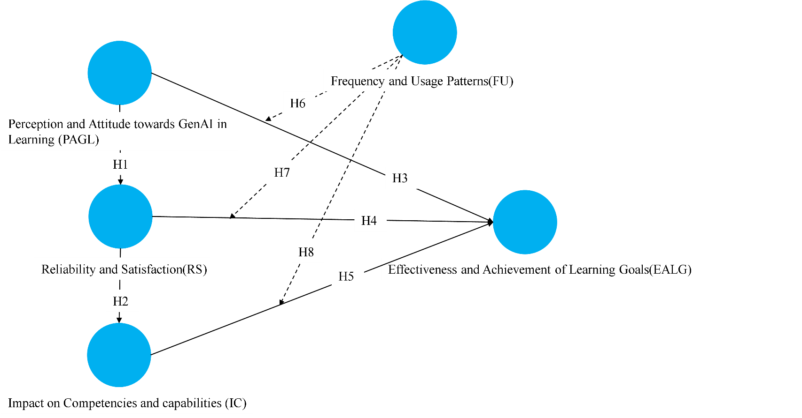

Fig ：研究架構圖

### 課程架構

本研究所設計的課程一共分為三個環節(見Fig 3)，第一個環節如Fig 4所示：要將AI融入課堂，首先需要理解它的含義，亦即「我們所謂的人工智能是什麼？」，Russell, & Norvig (2020)指出目前對於AI有許多不同的定義在使用，這些不同的定義並非疏忽，而是人工智能現象本身並不是一個固有特徵，研究對於AI在不同場景與用途中會給出不同的結論。若按照廣泛定義中，AI被視等同於演算法，但本研究認為AI應該是建立於演算法之上，因此認定該定義不適於此。而按照嚴格定義，AI指的是計算機模仿人類固有的智慧，但這個定義對於我們的報告也不合適。本研究認為：當前的應用仍然相對簡單，若按照嚴格定義，會使得AI不復存在。當今的確對於人類智慧與AI有許多了解，但知識體系仍未完整，在這種情況下，要準確地模擬智慧也是不可能的。Bostrom(2016)提到在1950年代專家預測「如果能設計出一台成功的棋類機器，就好像已經滲透到了人類智力的核心。」而在1997年Garry Kasparov被棋類計算機Deep Blue擊敗時，Deep Blue被宣稱人類智慧的巔峰。然而以現今來看，我們已經修正了對這種智慧形式的看法。棋類並不是人類智力的巔峰；它只是具有非常清晰規則和有限選擇的一個數學問題。Bostrom(2016).提出Moravec’s paradox(莫拉維克悖論)：「某些對人類來說困難的事情，對計算機來說卻非常簡單。 但對我們人類來說非常簡單的事情(如識別物體或使用運動技能)，卻對計算機來說卻非常困難(Moravec, 1988)」，同時也凸顯出本實驗在設計第一環節AI定義的困境。本研究最後依據Sheikh, et al. (2023)給出AI的定義：「使機器能夠執行通常需要人類智慧的任務的技術，這些任務包括但不限於學習、推理、計劃、問題解決、理解自然語言、感知和行動」。這一定義有助於我們明確區分人工智能與其他技術，並提供了理解人工智能的基礎。然而值得注意的是，隨著人工智能技術的進步和應用範圍的擴大，我們對人工智能的理解也可能會隨之演變。因此，這一定義可能會隨著時間的推移而更新或擴充。在對於AI下了符合教學的AI定義後，通過圖像詢問方法引導學生探討展示的圖片內容是否屬於AI的領域。學生將利用視覺識別深入理解人工智慧的特徵。

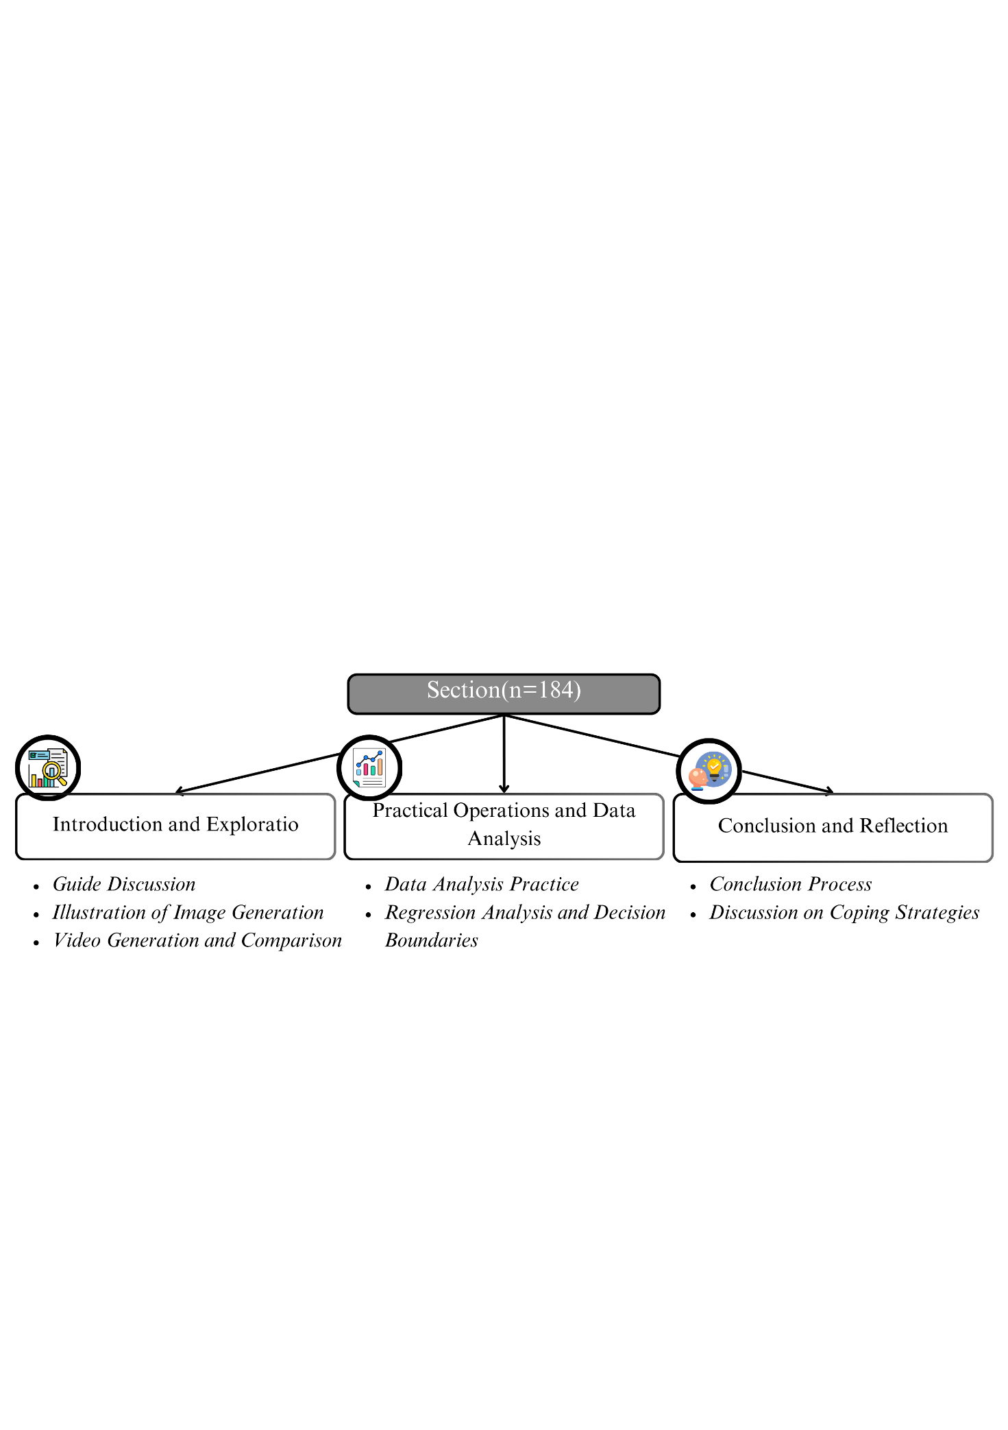

Fig ：課程架構圖

緊接著採用Dall-E3作為示範模型,向學生展示如何向AI下達「prompt」，並生成所需的圖

像。通過對比真實拍攝的圖片與AI生成的圖片，讓學生嘗試辨別哪一張是真實拍攝的，哪

一張是由AI生成的，從而深入瞭解圖像生成AI在製作精細圖像方面的出色能力。這種方法

同樣適用於視頻：選擇一段人為拍攝影片並與SORA模型生成的類似影片進行比較，以

進一步加深學生對人工智慧應用的理解，讓學生意識到生成式AI圖像的卓越能力之後，教

學者向學生提出一個引人深思的問題：「在未來，與你視訊通話的可能不是老師或親人，而

是AI。你該如何分辨？如果今天視訊通話的對方要求你做一些平時不會做的或違反常理之

事情，你是否應該去做？」並告知學生三個應該應對步驟：

一、保持冷靜。

二、思考眼前的資訊。

三、謹慎判斷，驗證資訊的真偽(例如,可以詢問周圍的大人該資訊是否真實)

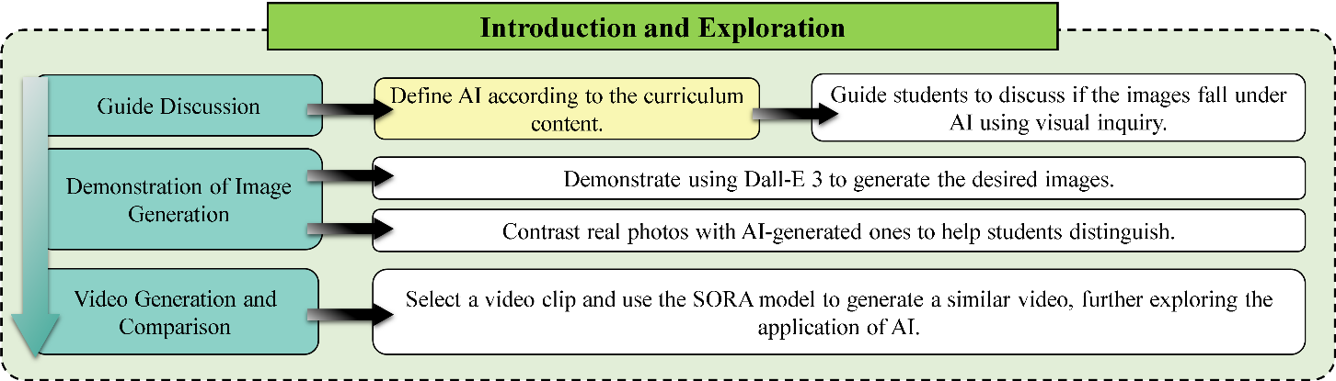

Fig ：課程內容示意圖

第二個課程環節中，將試圖帶領學生動手做出AI，課程架構如Fig 5圖所示。透過分析一組包含10個樣本的數據集，每個樣本均詳細記錄了受試者的年齡、性別以及其偏好的結果，並讓學生試圖解答問題。再丟出題目後，便開始引導學生：首先探討性別作為決定節目偏好的因素，或是進一步探討年齡如何影響節目偏好。在以上兩種方式嘗試無過後，便引討學生結合性別和年齡進行回歸分析來確定決策邊界，並通過決策邊界來找最後的答案(見Fig 6)。機器學習的本質在於讓電腦程式學習數據，對於機器來說，「學習」不同於人類對知識的理解方式；它更多地涉及將數據輸入到程式中，這一過程即被視為完成了數據的「學習」。

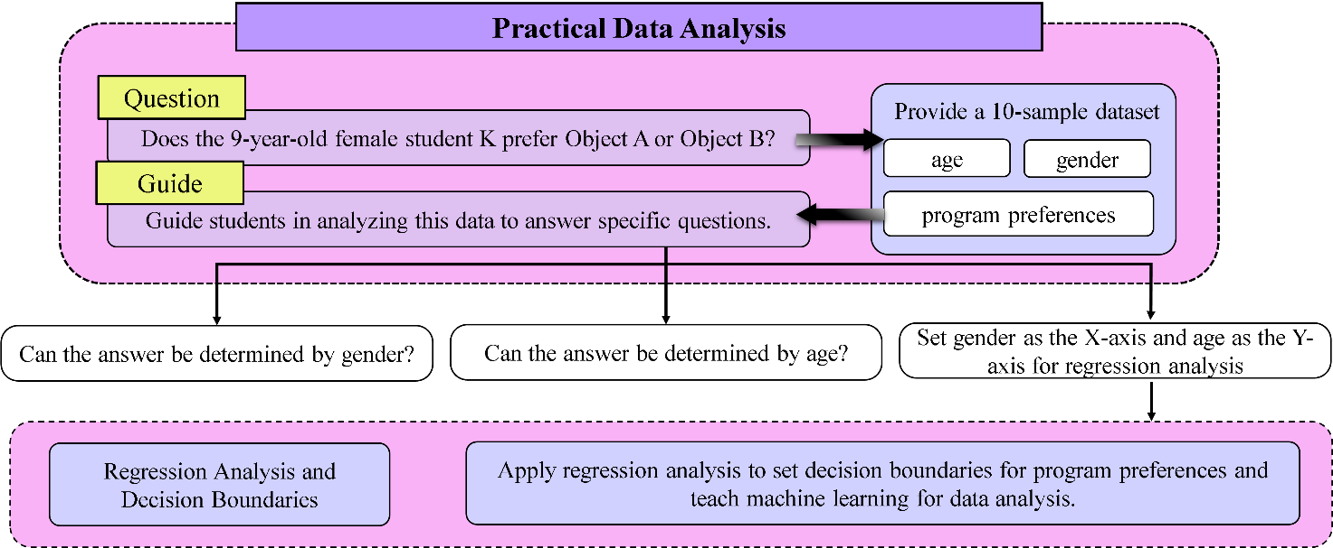

Fig ：課程架構示意圖

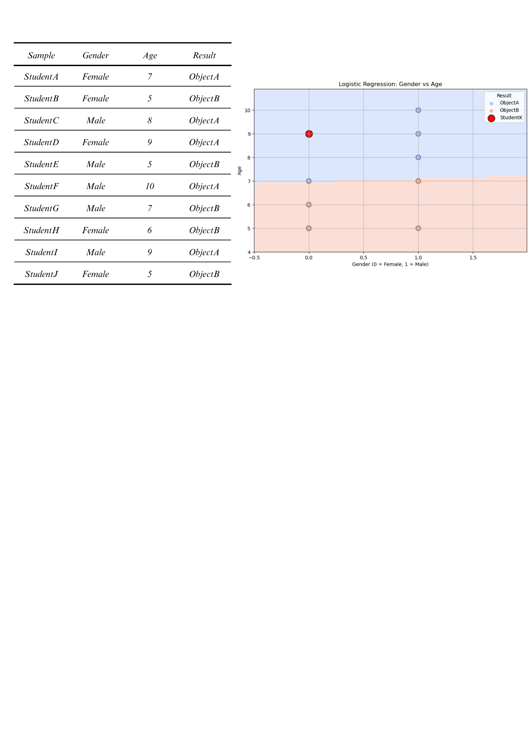

Fig ：(左)樣本集；(右)決策邊界示意圖

在第三個教學環節中，首先總結一下整個過程，並以「Face ID」為例，針對AI形成的過程做出課程複習。當我想解鎖手機時，需要手機的鏡頭對準臉，讓手機便能辨識當前對象是否為手機的主人，進而解鎖(見Fig 7)。通過以上例子，讓學生了解，所謂的AI，只是由數據、算法和電腦程式組合而成的，讓學生能夠正確理解和運用人工智能，並認識到它是如何被建立出來的。

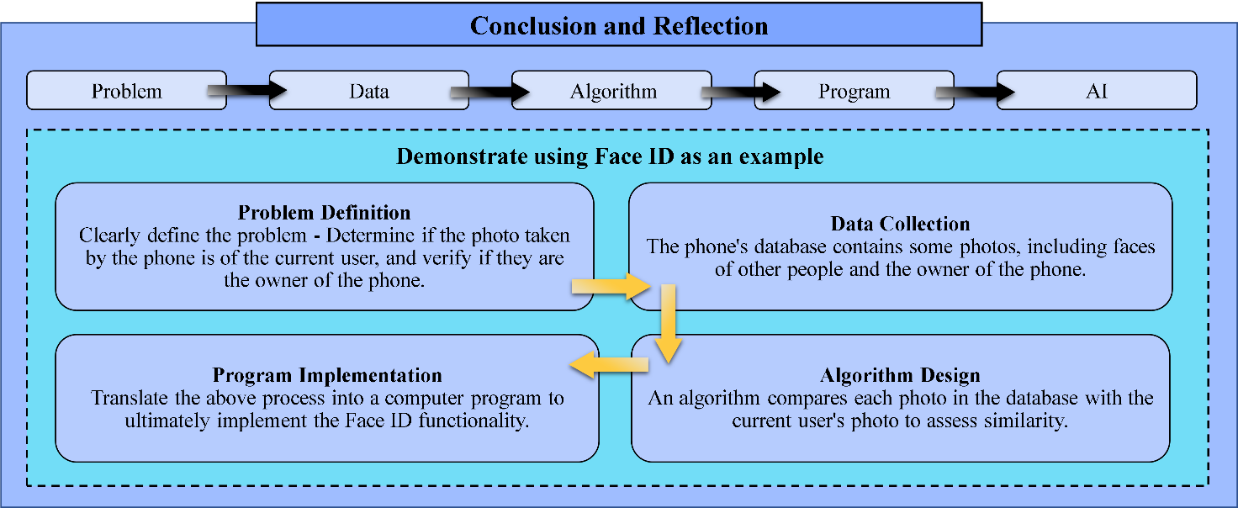

Fig ：回顧步驟示意圖

## 研究結果

### 描述性統計(Descriptive Statistics)

本研究參與者為臺灣南部某小學的高年級學生，他們在電腦課中接受了AI簡介的教學。共涉及8個班級，每班23人，總計184名學生參與了本次調查。調查連結保存在研究者的Microsoft forms上，並通過班級教師分發給學生。所有184名參與者都對其人工智慧素養的理解作出了回應。由於資料是通過Microsoft forms收集，所有問題都被設置為必填項，因此沒有缺失資料。

首先對量表進行了描述性分析，如table 3所示。所有變量的平均值都在3.44到3.54之間，略高於中間值。中位數全部為4，表示大多數回答偏向正面。偏度分佈略微右偏(-0.713~-0.877)。標準差在1.118到1.210之間，表示數據分散程度相對一致且適中。峰度分佈形態接近正態分佈(-0.342~0.214)，因此可以應用大多數統計分析方法於本研究的模型。

table ：描述性統計

|  |  |  |  |  |  |
| --- | --- | --- | --- | --- | --- |
|  | Mean | Median | Min | Max | Standard Deviation |
| ﻿PAGL1 | 3.457 | 4 | 1 | 5 | 1.169 |
| PAGL2 | 3.467 | 4 | 1 | 5 | 1.161 |
| PAGL3 | 3.5 | 4 | 1 | 5 | 1.17 |
| RS1 | 3.484 | 4 | 1 | 5 | 1.118 |
| RS2 | 3.446 | 4 | 1 | 5 | 1.136 |
| RS3 | 3.516 | 4 | 1 | 5 | 1.132 |
| IC1 | 3.467 | 4 | 1 | 5 | 1.174 |
| IC2 | 3.467 | 4 | 1 | 5 | 1.179 |
| IC3 | 3.538 | 4 | 1 | 5 | 1.174 |
| FU1 | 3.44 | 4 | 1 | 5 | 1.21 |
| FU2 | 3.467 | 4 | 1 | 5 | 1.156 |
| FU3 | 3.533 | 4 | 1 | 5 | 1.156 |
| EALG1 | 3.44 | 4 | 1 | 5 | 1.201 |
| EALG2 | 3.462 | 4 | 1 | 5 | 1.188 |
| EALG3 | 3.527 | 4 | 1 | 5 | 1.151 |

### 信度與效度分析(Reliability and Validity Analysis)

本研究採用偏最小二乘結構方程模型（PLS-SEM）進行數據分析，以評估測量模型的信度和效度，首先是信度分析：本研究使用Cronbach's Alpha、rho_A和組合信度(CR)來評估構念的內部一致性信度。如table 4所示，所有構念的Cronbach's Alpha值介於0.905到0.951之間，rho_A值介於0.906到0.951之間，CR值介於0.941到0.968之間。這些值均遠高於建議的0.7閾值，表明所有構念均具有優秀的內部一致性信度。table 5表示收斂效度通過因素負荷量和平均變異抽取量（AVE）進行評估。所有題項的因素負荷量均在0.894到0.960之間，遠高於0.7的建議閾值。此外，所有構念的AVE值介於0.841到0.910之間，大幅超過0.5的建議標準。這些結果表明本研究的所有構念均具有良好的收斂效度。

table ：信效度分析

|  |  |  |  |  |  |  |
| --- | --- | --- | --- | --- | --- | --- |
| Construct | item | Outlier Loading | Cronbach's Alpha | rho_A | Composite Reliability | AVE |
| PAGL | ﻿PAGL1 | 0.949 | 0.905 | 0.906 | 0.941 | 0.841 |
| PAGL2 | 0.953 |
| PAGL3 | 0.936 |
| RS | RS1 | 0.920 | 0.951 | 0.951 | 0.968 | 0.910 |
| RS2 | 0.923 |
| RS3 | 0.930 |
| IC | IC1 | 0.942 | 0.935 | 0.936 | 0.959 | 0.886 |
| IC2 | 0.957 |
| IC3 | 0.924 |
| FU | FU1 | 0.953 | 0.941 | 0.942 | 0.962 | 0.895 |
| FU2 | 0.960 |
| FU3 | 0.950 |
| EALG | EALG1 | 0.936 | 0.915 | 0.916 | 0.946 | 0.855 |
| EALG2 | 0.894 |
| EALG3 | 0.921 |

table ：區別效度分析

|  |  |  |  |  |  |
| --- | --- | --- | --- | --- | --- |
|  | EALG | FU_ | IC | PAGL | RS |
| EALG | **0.917** |  |  |  |  |
| FU_ | 0.885 | **0.954** |  |  |  |
| IC | 0.904 | 0.897 | **0.941** |  |  |
| PAGL | 0.827 | 0.799 | 0.833 | **0.946** |  |
| RS | 0.861 | 0.865 | 0.857 | 0.844 | **0.924** |

### 路徑係數分析

Fig 8與table 6呈現了本研究進行假設及結構方程模型(SEM)分析的結果。這些結果不僅反映了潛在變數之間的關係強度和方向，也展示了測量模型的品質。通過分析這些數值，我們可以評估研究假設的顯著程度，並瞭解各構念在模型中的測量效果。這些估計結果為我們理解研究變數之間的複雜關係提供了重要依據。

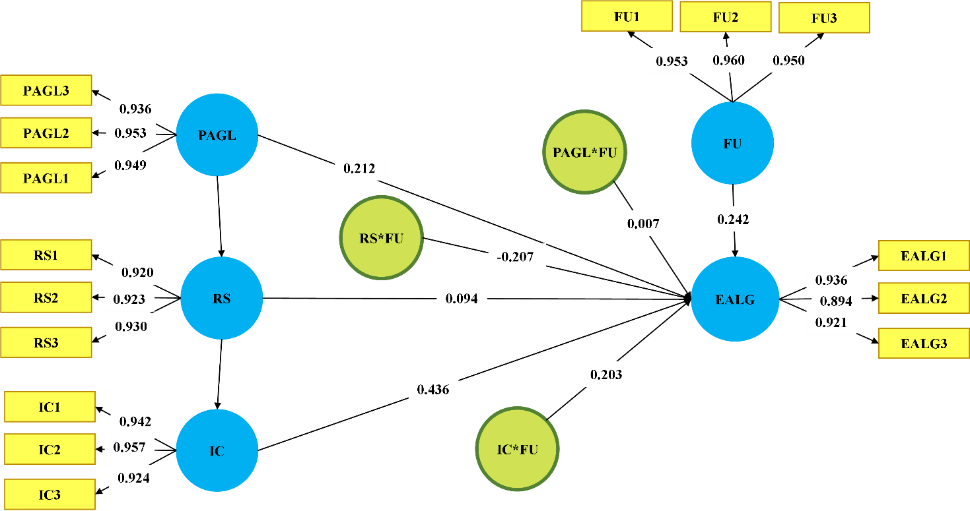

Fig ：研究模型圖

table ：研究假設結果

|  |  |  |  |  |  |  |  |
| --- | --- | --- | --- | --- | --- | --- | --- |
| Hypothesis | Path | Path Coefficient(β) | Mean | SD | T Statistics | P | Result |
| H1 | PAGL🡪RS | 0.844 | 0.844 | 0.039 | 21.658 | 0.000 | Significant |
| H2 | RS🡪IC | 0.857 | 0.857 | 0.041 | 20.980 | 0.000 | Significant |
| H3 | PAGL🡪EALG | 0.212 | 0.207 | 0.102 | 2.081 | 0.038 | Significant |
| H4 | RS🡪EALG | 0.094 | 0.095 | 0.127 | 0.742 | 0.458 | Not Significant |
| H5 | IC🡪EALG | 0.436 | 0.418 | 0.102 | 4.271 | 0.000 | Significant |
| H6 | PAGL*FU🡪EALG | 0.007 | -0.002 | 0.104 | 0.063 | 0.949 | Not Significant |
| H7 | RS*FU🡪EALG | -0.207 | -0.157 | 0.131 | 1.582 | 0.114 | Not Significant |
| H8 | IC*FU🡪EALG | 0.203 | 0.162 | 0.123 | 1.657 | 0.098 | Not Significant |

本研究旨在探討GenAI在教育領域的應用及其影響。通過分析多個假設，我們可以深入了解小學生對GenAI的態度、使用體驗以及其對學習成效的影響。首先，研究結果顯示，小學生對於GenAI的感知和態度與其可靠性和滿意度之間存在顯著的正相關關係(β=0.844, t=21.658, p<0.001)。暗示小學生的初始態度可能在很大程度上決定了他們對GenAI工具的接受程度和使用體驗，同時也突出了AI素養的關鍵作用。這與本研究先前文獻探討結果相同：具備較高AI素養的小學生可能更能夠客觀評估GenAI工具的潛力和局限性，從而形成更加理性和積極的態度。當小學生對GenAI持開放和積極的態度時，他們可能更傾向於深入探索GenAI工具的功能，從而發現其可靠性和實用價值。這種正面的初始態度也可能影響他們對GenAI工具的期望值，進而影響其滿意度評估。因此，提升小學生的AI素養可能是促進GenAI在教育領域有效應用的關鍵因素之一。其次，GenAI工具的可靠性和滿意度與小學生學習能力的提升之間也存在顯著的正相關(β=0.857, t=20.98, p<0.001)。這表明當小學生認為GenAI工具可靠且滿意時，他們可能更頻繁地使用這些工具，從而有更多機會提升自身的相關能力，或是經過探索發現更適合自己的GenAI工具，同時也反映了AI素養在這一過程中的重要性。具備較高AI素養的小學生可能更善於評估和選擇適合的GenAI工具，並能夠更有效地將這些工具整合到學習過程中。高滿意度可能激勵小學生更深入地學習和應用AI工具，這種互助且持續的學習和應用過程自然會促進能力的發展，同時也提升了他們的AI素養。此外，使用AI工具的正面體驗可能增強小學生的自信心，間接提升他們的整體學習能力，形成一個良性循環。

在學習目標達成方面，研究結果顯示，小學生對GenAI的感知和態度與學習目標的有效性和達成之間存在顯著但相對較弱的正相關(β=0.212, t=2.081, p<0.05)。這不僅表明積極的AI態度可能促使小學生更有效地將GenAI整合到其學習策略中，也與本研究先前文獻探討結果相同：凸顯了AI素養在這一過程中的重要性。具備較高AI素養的小學生可能更能夠設計出有效利用GenAI的學習目標和策略，從而提高學習效果。正面的AI感知可能提高學習動機，間接促進學習目標的達成。此外，開放的態度和較高的AI素養可能導致更多的學習創新和嘗試，使小學生能夠更好地利用GenAI的優勢來增強學習效果，從而提高整體學習效果。因此，提升小學生的AI素養不僅有助於促進GenAI的有效應用，也可能對學習目標的達成產生積極影響。然而，研究也發現GenAI工具的可靠性和滿意度與學習目標的有效性和達成之間並無顯著關係(β=0.094, t=0.742, p>0.05)。研究指出，學習目標的達成可能更多地依賴於個人努力、學習策略以及AI素養，而非僅僅依賴於工具本身的特性。GenAI工具的可靠性和滿意度雖然重要，但可能只是輔助因素，不直接決定學習成效，還需要考慮更廣泛的因素，如教學質量、學習環境，以及小學生的AI素養水平。具備較高AI素養的學習者可能更能夠有效地利用GenAI工具來支持自己的學習，即使工具本身的可靠性或滿意度不是最理想的。他們可能更善於辨識GenAI工具的優缺點，並據此調整自己的學習策略，或更好地理解GenAI生成內容的局限性，從而更加批判性地使用這些內容，並結合其他學習資源結合使用。值得注意的是，研究發現學習能力的提升與學習目標的有效性和達成之間存在顯著的正相關(β=0.436, p<0.001)。研究強調了能力發展在學習過程中的重要性。能力的提升可能直接促進學習效率和效果，增強的能力可能提高學習者的自信心，進而提升學習動機和目標達成的可能性。此外，能力的提升可能使學習者更善於利用GenAI，間接提高整體學習成效。

然而，關於GenAI使用頻率和模式的調節作用的假設(H6-H8)均未得到統計學上的支持。我們推論研究結果反映了GenAI工具在教育領域應用的複雜性。對於未顯著的解釋包含：GenAI尚處於初期階段，影響尚未充分顯現；GenAI效果可能因人而異，難以呈現一致的調節作用；或者可能需要更長時間的觀察才能看到AI使用對學習的長期影響。總觀來說，研究揭示GenAI工具在教育領域的潛力和複雜性。雖然GenAI對教育的積極影響已經顯現，但其作用機制和長期效果仍需進一步研究。未來的研究可以嘗試針對GenAI使用對學習成效的長期影響，同時也應該探索更多可能影響AI工具教育效果的中介和調節變量。這些深入的研究將有助於我們更好地理解和利用AI技術來提升教育質量和學習效果。

## 結論

本研究利用結構方程模型(SEM)分析，探討了生成式人工智慧(GenAI)在小學教育中的使用頻率對學生態度、滿意度和能力的影響。研究結果顯示，小學生對GenAI的初始態度在很大程度上影響了他們對工具的接受程度和使用體驗。具備較高AI素養的小學生能夠更客觀地評估GenAI工具的潛力和局限性，從而形成更理性和積極的態度。然而，GenAI工具的可靠性和滿意度並未顯著提升學習目標的有效性和達成，這表明雖然小學生認識到GenAI的潛在好處，但這些看法並不一定轉化為基於能力的學習成果的顯著改善。此外，本研究仍包還其侷限性，首先本研究依賴於於調查數據，可能引入主觀偏見。根據Fakhri, et al.(2024)指出參與者可能傾向於給出研究者期望或希望的答案，從而降低了研究結果的客觀性。其次本研究所使用樣本數為184人，並無法完全代表更廣泛的學生群之意見。研究結果並無法推廣到所有教育環境或不同地理區域。文化、教育水平和技術基礎設施等變量可能會影響這些發現在不同背景下的結果和相關性。最後研究本身更多地關注於看法和態度變量，並未深入探討這變量與學習成果之間關係的心理或教學機制。未來可以更深入地理解這些因素在心理和教學上的互動，進而幫助設計更加有效的教育方針。

儘管GenAI技術在教育領域展現出巨大潛力，研究也意識到需要深入探討其長期影響。Ali, et al.(2023)研究ChatGPT對學習動機、記憶形成和認知效果的影響。強調需要進行更多縱向研究，以全面了解這些AI工具對學生學習過程和學習成果的長期影響。Yang, et al.(2020)調查了人類與AI互動在設計中是否、為何以及如何產生困難，通過綜合以往的研究及自身的研究設計，確定AI 能力的不確定性和AI輸出的複雜性是AI設計中獨特挑戰的兩個來源。Lehmann(2023)通過網路實驗和功能原型評估，探討了主動性、意圖和控制等核心概念在人機協作中的重要性。研究結果揭示：使用者介面提供的主動性和控制水準，對寫作過程中的感知作者身份產生了顯著影響；如果使用者介面能夠給予使用者足夠的主動性和控制權，用戶更容易感受到自己就是文章的作者，從而發揮出更多的創造力。相反如果使用者介面過於被動，使用者很難產生作者的感受,寫作的創造性也會受到限制。這一發現也對於設計更加人性化、能夠充分發揮人類創造力的AI 輔助寫作工具具有重要啟示。Lee, et al.(2022) 與Yuan, et al.(2022)也提出了關於作家對其寫作輸出的所有權感的問題，並指出結果不確定性。此外研究還強調，在教育中使用ChatGPT 時，專家的監督和謹慎非常重要，以確保提供給學生的資訊的準確性和相關性(Han, et al., 2024)，而這也正是我們在研究中觀察到的一個關鍵問題。

由於本研究涵蓋小學生的教學課程，因此也額外去了解教師與家長對於GenAI的觀點與看法：教師們主要聚焦於GenAI再數位發展上的整合，指出GenAI系統可以支持教育過程，例如ChatGPT和文字轉圖像生成器可以融入教學過程中，幫助課程設計和想法的腦力激盪。部分教師認為：學生將在一個數位技術成為生活一部分的社會中成長。也有教師提到，與其拒絕GAI，不如了解如何利用它。但也存在教師對於GenAI抱持排斥的觀點：擔心AI生成的作品可能會誤導學生，並且學生可能未能適當地承認AI的貢獻，這在道德上存在問題；也擔心GenAI會削弱學生的推理能力、工作倫理和創造力，並且存在抄襲和作弊的風險。一些教師建議使用GenAI促進學生的思考過程，而不是直接生成文本。並強調需要建立新的規則，讓學生知道意識到GenAI利用於學習過程而不是結果。而家長看法與孩子之間存在代際差異，儘管所有家長都同意AI將成為孩子生活的一部分，但他們認為學會負責任和安全地使用AI更為重要。但家長擔心孩子在互聯網上與匿名玩家互動的安全性，強調要優先考慮孩子的全面發展，而不僅僅是學術成就。他們認為GAI系統如ChatGPT和Stable Diffusion只是增加孩子螢幕時間的另一種玩具，並且對這些新技術對孩子的影響感到不確定。

本研究的主要貢獻在於提供了有關GenAI工具在小學教育領域應用的實證數據，並強調了提高學生和教育者AI素養的重要性，在技術創新與教育本質之間尋找適當的平衡點，認識到教學和學習過程的複雜性。這些發現對於教育機構和政策制定者具有重要參考價值，有助於制定推廣GenAI工具的策略，提升教育效果。此外，本研究還指出了未來研究的幾個方向，包括進行長期追蹤研究、探討不同教育環境中的應用效果、研究個體差異以及改進GenAI工具。GenAI在教育中的有效應用可以顯著改善小學生的學習體驗，通過提供即時反饋和個性化學習支持，這對於提升學習效果具有重要作用。同時，這些工具的使用還能夠減少教師的重複性工作，使其能夠更加專注於創造性和戰略性教學活動。但也應該看到其存在的挑戰和限制。例如，小學生對人工智慧的態度和使用頻率可能受到多種因素的影響，如技術接受度、使用經驗和個人偏好。因此，未來的研究應該進一步探討這些影響因素，並制定相應的策略以促進人工智慧工具在教育中的廣泛應用。我們呼籲需要確保AI與人類實踐上的和諧協作，擔保GenAI可以理解並尊重身為人類的價值觀，將人類置於技術發展的中心，並且重要的是，在倫理價值觀不同的群體之間進行和解努力(Jakesch, et al., 2022)。期待未來的研究能夠進一步深化對此主題的探索，為實現更加高效、公平和個性化的教育提供有力支持。

## 參考文獻

Russell, S. J., & Norvig, P. (2016). *Artificial intelligence: a modern approach*. Pearson.

Bostrom, N. (2016). The control problem. Excerpts from superintelligence: Paths, dangers, strategies. *Science Fiction and Philosophy: From Time Travel to Superintelligence*, 308-330.

Moravec, H. (1988). *Mind children: The future of robot and human intelligence*. Harvard University Press.

Dunn, T. J., & Kennedy, M. (2019). Technology Enhanced Learning in higher education; motivations, engagement and academic achievement. *Computers & Education*, *137*, 104-113.

NBC News. (2023.). New York City public schools ban ChatGPT on devices, networks. Retrieved April 12, 2023, from https://www.nbcnews.com/tech/tech-news/new-york-city-public-schools-ban-chatgpt-devices-networks-rcna64446

NBC News. (2023). ChatGPT ban dropped by New York City public schools. Retrieved from https://www.nbcnews.com/tech/chatgpt-ban-dropped-new-york-city-public-schools-rcna85089

EdWeek. (2023, October). 180-degree turn: NYC schools goes from banning ChatGPT to exploring AI's potential. Retrieved from https://www.edweek.org/technology/180-degree-turn-nyc-schools-goes-from-banning-chatgpt-to-exploring-ais-potential/2023/10

Davies, R. S., & West, R. E. (2014). Technology integration in schools. *Handbook of research on educational communications and technology*, 841-853.

Alhumaid, K. (2019). Four ways technology has negatively changed education. *Journal of Educational and Social Research*, *9*(4).

Sundar, S. S. (2020). Rise of machine agency: A framework for studying the psychology of human–AI interaction (HAII). *Journal of Computer-Mediated Communication*, *25*(1), 74-88.

Fanni, R., Steinkogler, V. E., Zampedri, G., & Pierson, J. (2023). Enhancing human agency through redress in Artificial Intelligence Systems. *AI & society*, *38*(2), 537-547.

Bommasani, R., Hudson, D. A., Adeli, E., Altman, R., Arora, S., von Arx, S., ... & Liang, P. (2021). On the opportunities and risks of foundation models. *arXiv preprint arXiv:2108.07258*.

Scott, A. E., Neumann, D., Niess, J., & Woźniak, P. W. (2023, April). Do you mind? User perceptions of machine consciousness. In *Proceedings of the 2023 CHI conference on human factors in computing systems* (pp. 1-19).

Kim, T., Molina, M. D., Rheu, M., Zhan, E. S., & Peng, W. (2023, April). One AI does not fit all: A cluster analysis of the laypeople’s perception of AI roles. In *Proceedings of the 2023 CHI Conference on Human Factors in Computing Systems* (pp. 1-20).

Eloundou, T., Manning, S., Mishkin, P., & Rock, D. (2023). Gpts are gpts: An early look at the labor market impact potential of large language models. *arXiv preprint arXiv:2303.10130*.

Felten, E., Raj, M., & Seamans, R. (2023). How will language modelers like chatgpt affect occupations and industries?. *arXiv preprint arXiv:2303.01157*.

Pearson, A. (2023). The rise of CreAltives: Using AI to enable and speed up the creative process. *Journal of AI, Robotics & Workplace Automation*, *2*(2), 101-114.

Ning, B., Liu, F., & Liu, Z. (2023, May). Creativity Support in AI Co-creative Tools: Current Research, Challenges and Opportunities. In *2023 26th International Conference on Computer Supported Cooperative Work in Design (CSCWD)* (pp. 5-10). IEEE.

Chai, C. S., Rahmawati, Y., & Jong, M. S. Y. (2020). Indonesian science, mathematics, and engineering preservice teachers’ experiences in STEM-TPACK design-based learning. *Sustainability*, *12*(21), 9050.

Roy, R., Babakerkhell, M. D., Mukherjee, S., Pal, D., & Funilkul, S. (2022). Evaluating the intention for the adoption of artificial intelligence-based robots in the university to educate the students. *IEEE Access*, *10*, 125666-125678.

Suh, W., & Ahn, S. (2022). Development and validation of a scale measuring student attitudes toward artificial intelligence. *Sage Open*, *12*(2), 21582440221100463.

Slimi, Z. (2021). The impact of AI implementation in higher education on educational process future: A systematic review.

Hajam, K. B., & Gahir, S. (2024). Unveiling the Attitudes of University Students Toward Artificial Intelligence. *Journal of Educational Technology Systems*, *52*(3), 335-345.

Chiu, T. K., Xia, Q., Zhou, X., Chai, C. S., & Cheng, M. (2023). Systematic literature review on opportunities, challenges, and future research recommendations of artificial intelligence in education. *Computers and Education: Artificial Intelligence*, *4*, 100118.

Bond, M., Khosravi, H., De Laat, M., Bergdahl, N., Negrea, V., Oxley, E., ... & Siemens, G. (2024). A meta systematic review of artificial intelligence in higher education: a call for increased ethics, collaboration, and rigour. *International Journal of Educational Technology in Higher Education*, *21*(1), 4.

Polak, S., Schiavo, G., & Zancanaro, M. (2022, April). Teachers’ perspective on artificial intelligence education: An initial investigation. In *CHI Conference on Human Factors in Computing Systems Extended Abstracts* (pp. 1-7).

Zhang, C., Yao, C., Liu, J., Zhou, Z., Zhang, W., Liu, L., ... & Wang, G. (2021, May). StoryDrawer: A Co-Creative Agent Supporting Children's Storytelling through Collaborative Drawing. In *Extended Abstracts of the 2021 CHI Conference on Human Factors in Computing Systems* (pp. 1-6).

Williams, R., Park, H. W., & Breazeal, C. (2019, May). A is for artificial intelligence: the impact of artificial intelligence activities on young children's perceptions of robots. In *Proceedings of the 2019 CHI conference on human factors in computing systems* (pp. 1-11).

Boeren, E. (2019). Understanding Sustainable Development Goal (SDG) 4 on “quality education” from micro, meso and macro perspectives. *International review of education*, *65*, 277-294.

Tejedor, G., Segalàs, J., Barrón, Á., Fernández-Morilla, M., Fuertes, M. T., Ruiz-Morales, J., ... & Hernández, À. (2019). Didactic strategies to promote competencies in sustainability. *Sustainability*, *11*(7), 2086.

Kasneci, E., Seßler, K., Küchemann, S., Bannert, M., Dementieva, D., Fischer, F., ... & Kasneci, G. (2023). ChatGPT for good? On opportunities and challenges of large language models for education. *Learning and individual differences*, *103*, 102274.

Jauhiainen, J. S., & Guerra, A. G. (2023). Generative AI and ChatGPT in school children’s education: Evidence from a school lesson. *Sustainability*, *15*(18), 14025.

Pataranutaporn, P., Danry, V., Leong, J., Punpongsanon, P., Novy, D., Maes, P., & Sra, M. (2021). AI-generated characters for supporting personalized learning and well-being. *Nature Machine Intelligence*, *3*(12), 1013-1022.

Kunicina, N., Zabasta, A., Nikiforova, O., Romanovs, A., & Patlins, A. (2018, November). Modern tools of career development and motivation of students in Electrical Engineering Education. In *2018 IEEE 59th International Scientific Conference on Power and Electrical Engineering of Riga Technical University (RTUCON)* (pp. 1-6). IEEE.

McBride, C. (2015). *Children's literacy development: A cross-cultural perspective on learning to read and write*. Routledge.

Zhao, L., Wu, X., & Luo, H. (2022). Developing AI literacy for primary and middle school teachers in China: based on a structural equation modeling analysis. *Sustainability*, *14*(21), 14549.

Fraillon, J., Schulz, W., & Ainley, J. (2013). *International Computer and Information Literacy Study: Assessment Framework*. International Association for the Evaluation of Educational Achievement. Herengracht 487, Amsterdam, 1017 BT, The Netherlands.

Ng, D. T. K., Leung, J. K. L., Chu, K. W. S., & Qiao, M. S. (2021). AI literacy: Definition, teaching, evaluation and ethical issues. *Proceedings of the Association for Information Science and Technology*, *58*(1), 504-509.

Sharifi, A., Ahmadi, M., & Ala, A. (2021). The impact of artificial intelligence and digital style on industry and energy post-COVID-19 pandemic. *Environmental Science and Pollution Research*, *28*, 46964-46984.

Williams, R., Ali, S., Devasia, N., DiPaola, D., Hong, J., Kaputsos, S. P., ... & Breazeal, C. (2023). AI+ ethics curricula for middle school youth: Lessons learned from three project-based curricula. *International Journal of Artificial Intelligence in Education*, *33*(2), 325-383.

Burgsteiner, H., Kandlhofer, M., & Steinbauer, G. (2016, March). Irobot: Teaching the basics of artificial intelligence in high schools. In *Proceedings of the AAAI conference on artificial intelligence* (Vol. 30, No. 1).

Long, D., & Magerko, B. (2020, April). What is AI literacy? Competencies and design considerations. In *Proceedings of the 2020 CHI conference on human factors in computing systems* (pp. 1-16).

Touretzky, D., Gardner-McCune, C., Martin, F., & Seehorn, D. (2019, July). Envisioning AI for K-12: What should every child know about AI?. In *Proceedings of the AAAI conference on artificial intelligence* (Vol. 33, No. 01, pp. 9795-9799).

Long, D., Jacob, M., & Magerko, B. (2019, June). Designing co-creative AI for public spaces. In *Proceedings of the 2019 Conference on Creativity and Cognition* (pp. 271-284).

Cope, B., Kalantzis, M., & Searsmith, D. (2021). Artificial intelligence for education: Knowledge and its assessment in AI-enabled learning ecologies. *Educational philosophy and theory*, *53*(12), 1229-1245.

Zawacki-Richter, O., Marín, V. I., Bond, M., & Gouverneur, F. (2019). Systematic review of research on artificial intelligence applications in higher education–where are the educators?. *International Journal of Educational Technology in Higher Education*, *16*(1), 1-27.

Vazhayil, A., Shetty, R., Bhavani, R. R., & Akshay, N. (2019, December). Focusing on teacher education to introduce AI in schools: Perspectives and illustrative findings. In *2019 IEEE tenth international conference on Technology for Education (T4E)* (pp. 71-77). IEEE.

Bjola, C. (2022). AI for development: Implications for theory and practice. *Oxford Development Studies*, *50*(1), 78-90.

Raisch, S., & Krakowski, S. (2021). Artificial intelligence and management: The automation–augmentation paradox. *Academy of management review*, *46*(1), 192-210.

Agha, K., Zhu, X., & Chikwa, G. (2022). Towards Academic Integrity: Using Bloom’s Taxonomy and Technology to Deter Cheating in Online Courses. In *Technologies, Artificial Intelligence and the Future of Learning Post-COVID-19: The Crucial Role of International Accreditation* (pp. 447-466). Cham: Springer International Publishing.

Kong, S. C., Cheung, W. M. Y., & Zhang, G. (2021). Evaluation of an artificial intelligence literacy course for university students with diverse study backgrounds. *Computers and Education: Artificial Intelligence*, *2*, 100026.

Burns, M. K., Egan, A. M., Kunkel, A. K., McComas, J., Peterson, M. M., Rahn, N. L., & Wilson, J. (2013). Training for Generalization and Maintenance in RtI Implementation: Front–Loading for Sustainability. *Learning Disabilities Research & Practice*, *28*(2), 81-88.

Hu, X. Y., & Xu, H. Y. (2021). Construction of Intelligent Education Literacy Framework for K-12 Teachers. *Open Educ. Res*, *4*, 59-70.

Long, D., Jacob, M., & Magerko, B. (2019, June). Designing co-creative AI for public spaces. In *Proceedings of the 2019 Conference on Creativity and Cognition* (pp. 271-284).

How, M. L., Cheah, S. M., Khor, A. C., & Chan, Y. J. (2020). Artificial intelligence-enhanced predictive insights for advancing financial inclusion: A human-centric ai-thinking approach. *Big Data and Cognitive Computing*, *4*(2), 8.

Vestrucci, A., Lumbreras, S., & Oviedo, L. (2021). Can AI help us to understand belief?: Sources, advances, limits, and future directions.

Druga, S., Vu, S. T., Likhith, E., & Qiu, T. (2019). Inclusive AI literacy for kids around the world. In *Proceedings of FabLearn 2019* (pp. 104-111).

Han, X., Hu, F., Xiong, G., Liu, X., Gong, X., Niu, X., ... & Wang, X. (2018, November). Design of AI+ curriculum for primary and secondary schools in Qingdao. In *2018 Chinese automation congress (CAC)* (pp. 4135-4140). IEEE.

Iglesias-Pradas, S., Hernández-García, Á., Chaparro-Peláez, J., & Prieto, J. L. (2021). Emergency remote teaching and students’ academic performance in higher education during the COVID-19 pandemic: A case study. *Computers in human behavior*, *119*, 106713.

Yang, S. J., Ogata, H., Matsui, T., & Chen, N. S. (2021). Human-centered artificial intelligence in education: Seeing the invisible through the visible. *Computers and Education: Artificial Intelligence*, *2*, 100008.

Wang, Y., Liu, C., & Tu, Y. F. (2021). Factors affecting the adoption of AI-based applications in higher education. *Educational Technology & Society*, *24*(3), 116-129.

Vazhayil, A., Shetty, R., Bhavani, R. R., & Akshay, N. (2019, December). Focusing on teacher education to introduce AI in schools: Perspectives and illustrative findings. In *2019 IEEE tenth international conference on Technology for Education (T4E)* (pp. 71-77). IEEE.

Gallardo-Montes, C. D. P., Rodríguez Fuentes, A., Caurcel Cara, M. J., & Capperucci, D. (2022). Functionality of apps for people with autism: comparison between educators from Florence and Granada. *International Journal of Environmental Research and Public Health*, *19*(12), 7019.

Batanero, J. M. F., Rebollo, M. M. R., & Rueda, M. M. (2019). Impact of ICT on students with high abilities. Bibliographic review (2008–2018). *Computers & Education*, *137*, 48-58.

Burgsteiner, H., Kandlhofer, M., & Steinbauer, G. (2016, March). Irobot: Teaching the basics of artificial intelligence in high schools. In *Proceedings of the AAAI conference on artificial intelligence* (Vol. 30, No. 1).

Zawacki-Richter, O., Marín, V. I., Bond, M., & Gouverneur, F. (2019). Systematic review of research on artificial intelligence applications in higher education–where are the educators?. *International Journal of Educational Technology in Higher Education*, *16*(1), 1-27.

Cope, B., Kalantzis, M., & Searsmith, D. (2021). Artificial intelligence for education: Knowledge and its assessment in AI-enabled learning ecologies. *Educational philosophy and theory*, *53*(12), 1229-1245.

Shanthamallu, U. S., & Spanias, A. (2021). *Machine and deep learning algorithms and applications*. Morgan & Claypool Publishers.

Huang, X. (2021). Aims for cultivating students’ key competencies based on artificial intelligence education in China. *Education and Information Technologies*, *26*(5), 5127-5147.

Rapanta, C., Botturi, L., Goodyear, P., Guàrdia, L., & Koole, M. (2020). Online university teaching during and after the Covid-19 crisis: Refocusing teacher presence and learning activity. *Postdigital science and education*, *2*, 923-945.

Chai, C. S., Lin, P. Y., Jong, M. S. Y., Dai, Y., Chiu, T. K., & Huang, B. (2020, August). Factors influencing students' behavioral intention to continue artificial intelligence learning. In *2020 international symposium on educational technology (ISET)* (pp. 147-150). IEEE.

Coghlan, S., Miller, T., & Paterson, J. (2021). Good proctor or “big brother”? Ethics of online exam supervision technologies. *Philosophy & Technology*, *34*(4), 1581-1606.

Ng, D. T. K., Leung, J. K. L., Chu, S. K. W., & Qiao, M. S. (2021). Conceptualizing AI literacy: An exploratory review. *Computers and Education: Artificial Intelligence*, *2*, 100041.

Wang, S., Duan, Y., Ding, H., Tan, Y. P., Yap, K. H., & Yuan, J. (2022). Learning transferable human-object interaction detector with natural language supervision. In *Proceedings of the IEEE/CVF Conference on Computer Vision and Pattern Recognition* (pp. 939-948).

Achiam, J., Adler, S., Agarwal, S., Ahmad, L., Akkaya, I., Aleman, F. L., ... & McGrew, B. (2023). Gpt-4 technical report. *arXiv preprint arXiv:2303.08774*.

Saharia, C., Chan, W., Saxena, S., Li, L., Whang, J., Denton, E. L., ... & Norouzi, M. (2022). Photorealistic text-to-image diffusion models with deep language understanding. *Advances in neural information processing systems*, *35*, 36479-36494.

Ho, J., Chan, W., Saharia, C., Whang, J., Gao, R., Gritsenko, A., ... & Salimans, T. (2022). Imagen video: High definition video generation with diffusion models. *arXiv preprint arXiv:2210.02303*.

Borsos, Z., Marinier, R., Vincent, D., Kharitonov, E., Pietquin, O., Sharifi, M., ... & Zeghidour, N. (2023). Audiolm: a language modeling approach to audio generation. *IEEE/ACM transactions on audio, speech, and language processing*, *31*, 2523-2533.

OpenAI. 2023. Introducing gpts. https://openai.com/blog/introducing-gpts

Lee, M., Liang, P., & Yang, Q. (2022, April). Coauthor: Designing a human-ai collaborative writing dataset for exploring language model capabilities. In *Proceedings of the 2022 CHI conference on human factors in computing systems* (pp. 1-19).

Zhang, W., Zeng, X., Li, P., & Wang, B. (2023). Exploring the differences and evolution of college students' computational thinking in programming learning through data analysis. *Computer Applications in Engineering Education*, *31*(5), 1433-1446.

Wu, T. T., Lee, H. Y., Li, P. H., Huang, C. N., & Huang, Y. M. (2024). Promoting self-regulation progress and knowledge construction in blended learning via ChatGPT-based learning aid. *Journal of Educational Computing Research*, *61*(8), 3-31.

Gero, K. I., Liu, V., & Chilton, L. (2022, June). Sparks: Inspiration for science writing using language models. In *Proceedings of the 2022 ACM Designing Interactive Systems Conference* (pp. 1002-1019).

Ahmad, N., Murugesan, S., & Kshetri, N. (2023). Generative artificial intelligence and the education sector. *Computer*, *56*(6), 72-76.

Raman, R., Mandal, S., Das, P., Kaur, T., Sanjanasri, J. P., & Nedungadi, P. (2023). University students as early adopters of ChatGPT: Innovation Diffusion Study.

Speak ai. 2023. The speaking app that actually talks. https://www.speak.com/

Birhane, A., Isaac, W., Prabhakaran, V., Diaz, M., Elish, M. C., Gabriel, I., & Mohamed, S. (2022, October). Power to the people? Opportunities and challenges for participatory AI. In *Proceedings of the 2nd ACM Conference on Equity and Access in Algorithms, Mechanisms, and Optimization* (pp. 1-8).

Kulkarni, C., Druga, S., Chang, M., Fiannaca, A., Cai, C., & Terry, M. (2023). A word is worth a thousand pictures: Prompts as ai design material. *arXiv preprint arXiv:2303.12647*.

Yuan, A., Coenen, A., Reif, E., & Ippolito, D. (2022, March). Wordcraft: story writing with large language models. In *Proceedings of the 27th International Conference on Intelligent User Interfaces* (pp. 841-852).

Bender, E. M., Gebru, T., McMillan-Major, A., & Shmitchell, S. (2021, March). On the dangers of stochastic parrots: Can language models be too big?🦜. In *Proceedings of the 2021 ACM conference on fairness, accountability, and transparency* (pp. 610-623).

Inie, N., Falk, J., & Tanimoto, S. (2023, April). Designing participatory ai: Creative professionals’ worries and expectations about generative ai. In *Extended Abstracts of the 2023 CHI Conference on Human Factors in Computing Systems* (pp. 1-8).

Eke, D. O. (2023). ChatGPT and the rise of generative AI: Threat to academic integrity?. *Journal of Responsible Technology*, *13*, 100060.

Solaiman, I., Talat, Z., Agnew, W., Ahmad, L., Baker, D., Blodgett, S. L., ... & Subramonian, A. (2023). Evaluating the social impact of generative ai systems in systems and society. *arXiv preprint arXiv:2306.05949*.

Bommasani, R., Hudson, D. A., Adeli, E., Altman, R., Arora, S., von Arx, S., ... & Liang, P. (2021). On the opportunities and risks of foundation models. *arXiv preprint arXiv:2108.07258*.

Chai, C. S., Lin, P. Y., Jong, M. S. Y., Dai, Y., Chiu, T. K., & Huang, B. (2020, August). Factors influencing students' behavioral intention to continue artificial intelligence learning. In *2020 international symposium on educational technology (ISET)* (pp. 147-150). IEEE.

Wang, X., Gong, Z., Wang, G., Jia, J., Xu, Y., Zhao, J., ... & Li, X. (2023). ChatGPT performs on the Chinese national medical licensing examination. *Journal of medical systems*, *47*(1), 86.

Touvron, H., Martin, L., Stone, K., Albert, P., Almahairi, A., Babaei, Y., ... & Scialom, T. (2023). Llama 2: Open foundation and fine-tuned chat models. *arXiv preprint arXiv:2307.09288*.

Gupta, K. P., & Bhaskar, P. (2020). Inhibiting and motivating factors influencing teachers’ adoption of AI-based teaching and learning solutions: Prioritization using analytic hierarchy process. *Journal of Information Technology Education. Research*, *19*, 693.

Roy, R., Babakerkhell, M. D., Mukherjee, S., Pal, D., & Funilkul, S. (2022). Evaluating the intention for the adoption of artificial intelligence-based robots in the university to educate the students. *IEEE Access*, *10*, 125666-125678.

Jauhiainen, J. S., & Guerra, A. G. (2023). Generative AI and ChatGPT in school children’s education: Evidence from a school lesson. *Sustainability*, *15*(18), 14025.

Pataranutaporn, P., Danry, V., Leong, J., Punpongsanon, P., Novy, D., Maes, P., & Sra, M. (2021). AI-generated characters for supporting personalized learning and well-being. *Nature Machine Intelligence*, *3*(12), 1013-1022.

Morze, N., Varchenko-Trotsenko, L., Terletska, T., & Smyrnova-Trybulska, E. (2021, March). Implementation of adaptive learning at higher education institutions by means of Moodle LMS. In *Journal of physics: Conference series* (Vol. 1840, No. 1, p. 012062). IOP Publishing.

Kasneci, E., Seßler, K., Küchemann, S., Bannert, M., Dementieva, D., Fischer, F., ... & Kasneci, G. (2023). ChatGPT for good? On opportunities and challenges of large language models for education. *Learning and individual differences*, *103*, 102274.

Yuan, A., Coenen, A., Reif, E., & Ippolito, D. (2022, March). Wordcraft: story writing with large language models. In *Proceedings of the 27th International Conference on Intelligent User Interfaces* (pp. 841-852).

Elgarf, M., Zojaji, S., Skantze, G., & Peters, C. (2022, November). CreativeBot: a Creative Storyteller robot to stimulate creativity in children. In *Proceedings of the 2022 International Conference on Multimodal Interaction* (pp. 540-548).

Zhang, C., Yao, C., Liu, J., Zhou, Z., Zhang, W., Liu, L., ... & Wang, G. (2021, May). StoryDrawer: A Co-Creative Agent Supporting Children's Storytelling through Collaborative Drawing. In *Extended Abstracts of the 2021 CHI Conference on Human Factors in Computing Systems* (pp. 1-6).

Nichols, E., Gao, L., & Gomez, R. (2020, October). Collaborative storytelling with large-scale neural language models. In *Proceedings of the 13th acm siggraph conference on motion, interaction and games* (pp. 1-10).

Swanson, B., Mathewson, K., Pietrzak, B., Chen, S., & Dinalescu, M. (2021, April). Story centaur: Large language model few shot learning as a creative writing tool. In *Proceedings of the 16th Conference of the European Chapter of the Association for Computational Linguistics: System Demonstrations* (pp. 244-256).

Czikszentmihalyi, M. (1990). *Flow: The psychology of optimal experience* (pp. 75-77). New York: Harper & Row.

Zhang, P. (2023). Taking advice from chatgpt. *arXiv preprint arXiv:2305.11888*.

Zirpoli, C. T. (2023). Generative artificial intelligence and copyright law.

Xu, Z., Jain, S., & Kankanhalli, M. (2024). Hallucination is inevitable: An innate limitation of large language models. *arXiv preprint arXiv:2401.11817*.

Yao, J. Y., Ning, K. P., Liu, Z. H., Ning, M. N., & Yuan, L. (2023). Llm lies: Hallucinations are not bugs, but features as adversarial examples. *arXiv preprint arXiv:2310.01469*.

Ray, P. P. (2023). ChatGPT: A comprehensive review on background, applications, key challenges, bias, ethics, limitations and future scope. *Internet of Things and Cyber-Physical Systems*, *3*, 121-154.

Chang, M., Druga, S., Fiannaca, A. J., Vergani, P., Kulkarni, C., Cai, C. J., & Terry, M. (2023, June). The prompt artists. In *Proceedings of the 15th Conference on Creativity and Cognition* (pp. 75-87).

Zhuang, S., & Hadfield-Menell, D. (2020). Consequences of misaligned AI. *Advances in Neural Information Processing Systems*, *33*, 15763-15773.

Ji, Z., Yu, T., Xu, Y., Lee, N., Ishii, E., & Fung, P. (2023, December). Towards mitigating LLM hallucination via self reflection. In *Findings of the Association for Computational Linguistics: EMNLP 2023* (pp. 1827-1843).

Wei, J., Yao, Y., Ton, J. F., Guo, H., Estornell, A., & Liu, Y. (2024). Measuring and reducing llm hallucination without gold-standard answers via expertise-weighting. *arXiv preprint arXiv:2402.10412*.

Galitsky, B. A. (2023). Truth-o-meter: Collaborating with llm in fighting its hallucinations.

Gichoya, J. W., Thomas, K., Celi, L. A., Safdar, N., Banerjee, I., Banja, J. D., ... & Purkayastha, S. (2023). AI pitfalls and what not to do: mitigating bias in AI. *The British Journal of Radiology*, *96*(1150), 20230023.

Bernius, J. P., Krusche, S., & Bruegge, B. (2022). Machine learning based feedback on textual student answers in large courses. *Computers and Education: Artificial Intelligence*, *3*, 100081.

Sailer, M., Bauer, E., Hofmann, R., Kiesewetter, J., Glas, J., Gurevych, I., & Fischer, F. (2023). Adaptive feedback from artificial neural networks facilitates pre-service teachers’ diagnostic reasoning in simulation-based learning. *Learning and Instruction*, *83*, 101620.

Franceschelli, G., & Musolesi, M. (2023). On the creativity of large language models. *arXiv preprint arXiv:2304.00008*.

Fornell, C., & Larcker, D. F. (1981). Evaluating structural equation models with unobservable variables and measurement error. *Journal of marketing research*, *18*(1), 39-50.

Millet, K., Buehler, F., Du, G., & Kokkoris, M. D. (2023). Defending humankind: Anthropocentric bias in the appreciation of AI art. *Computers in Human Behavior*, *143*, 107707.

Hair Jr, J. F., Hult, G. T. M., Ringle, C. M., Sarstedt, M., Danks, N. P., & Ray, S. (2021). *Partial least squares structural equation modeling (PLS-SEM) using R: A workbook* (p. 197). Springer Nature.

Santosa, P. I. (2018). Metode penelitian kuantitatif: Pengembangan hipotesis dan pengujiannya menggunakan SmartPLS.

Fakhri, M. M., Ahmar, A. S., Isma, A., Rosidah, R., & Fadhilatunisa, D. (2024). Exploring Generative AI Tools Frequency: Impacts on Attitude, Satisfaction, and Competency in Achieving Higher Education Learning Goals. *EduLine: Journal of Education and Learning Innovation*, *4*(1), 196-208.

Ali, J. K. M., Shamsan, M. A. A., Hezam, T. A., & Mohammed, A. A. (2023). Impact of ChatGPT on learning motivation: teachers and students' voices. *Journal of English Studies in Arabia Felix*, *2*(1), 41-49.

Yang, Q., Steinfeld, A., Rosé, C., & Zimmerman, J. (2020, April). Re-examining whether, why, and how human-AI interaction is uniquely difficult to design. In *Proceedings of the 2020 chi conference on human factors in computing systems* (pp. 1-13).

Lehmann, F. (2023, April). Mixed-Initiative Interaction with Computational Generative Systems. In *Extended Abstracts of the 2023 CHI Conference on Human Factors in Computing Systems* (pp. 1-6).

Lee, M., Liang, P., & Yang, Q. (2022, April). Coauthor: Designing a human-ai collaborative writing dataset for exploring language model capabilities. In *Proceedings of the 2022 CHI conference on human factors in computing systems* (pp. 1-19).

Yuan, A., Coenen, A., Reif, E., & Ippolito, D. (2022, March). Wordcraft: story writing with large language models. In *Proceedings of the 27th International Conference on Intelligent User Interfaces* (pp. 841-852).

Han, Z., Battaglia, F., Udaiyar, A., Fooks, A., & Terlecky, S. R. (2024). An explorative assessment of ChatGPT as an aid in medical education: use it with caution. *Medical Teacher*, *46*(5), 657-664.

Jakesch, M., Buçinca, Z., Amershi, S., & Olteanu, A. (2022, June). How different groups prioritize ethical values for responsible AI. In *Proceedings of the 2022 ACM Conference on Fairness, Accountability, and Transparency* (pp. 310-323).